Bază de date pentru Netflix

Prof. Laborator: AnaMaria Ștefania Zănoagă

Prof. Curs: Gabriela Mihai

Mincu Adrian-Lucian

grupa 232

Cuprins

Contents

Descriere model 3

Constrângeri 3

Descriere entități 3

Descriere relații 4

Atribute (* ⬄ obligatoriu) 7

Diagrama entitate-relație 10

Diagrama conceptuală 11

Schemele relaționale 12

Secvență 13

Creare și inserare 14

creare de tabele: 14

inserari: 16

Subprogram stocat independent cu 3 tipuri de colecții 27

Subprogram stocat independent cu 2 tipuri de cursoare, unul parametrizat 29

Subprogram stocat independent de tip funcție care să utilizeze într-o singură comandă sql 3 tabele + 2 excepții propprii 30

Subprogram stocat independent de tip procedură care să utilizeze într-o singură comandă sql 5 tabele + 2 tratare excepții 33

Definiți un trigger de tip LMD la nivel de comandă 36

Definiți un trigger de tip LMD la nivel de linie 36

Definiți un trigger de tip LDD 38

Definiți un pachet care să conțină toate obiectele definite 39

Definiți un pachet care să includă tipuri de date complexe și obiecte necesare unui flux de acțiuni integrate, specifice bazei de date definite 45

Motivație: 45

Funcționalități: 45

Cod: 46

Screenshots: 53

# 

# Descriere model

Un utilizator își poate alege o singură subscripție, și se poate uita doar la filmele pe care aceasta le conține. Lunar, el va trebui să plătească costul subscripției respective. Există mai multe tipuri de subscripție, cea de nivel cel mai mic având un anumit număr de filme/seriale, cea de nivel următor are filmele/serialele subscripție de nivel anterior plus încă câteva.

Fiecare film este obligatoriu să fie regizat de un Director, iar în el pot juca mai mulți actori, fiecare actor având posibilitatea de a juca mai multe roluri.

Pentru seriale, ele pot avea mai multe episoade, fiecare de o durație diferită.

# Constrângeri

* Un utilizator trebuie să iși aleagă o singură subscripție
* Se poate plăti doar cu cardul
* O subscripție are mai multe filme și seriale, dar filmele și serialele pot aparține tuturor subscripțiilor, sau doar la câteva
* Un serial poate să aibă mai multe episoade, dar un episod are un singur serial
* Un film trebuie să aibă un director, dar un director poate să regizeze mai multe filme
* Un actor poate să nu aibă niciun rol, sau mai multe, și poate juca in mai multe filme/seriale, sau niciunul.

# Descriere entități

* **UTILIZATOR**
* persoana fizică care iși poate crea cont pe platforma Netflix
* entitate dependentă de **SUBSCRIPȚIE** și **PLATĂ**
* cheie primară: Utilizator_ID
* **SUBSCRIPȚIE**
* un pachet care contine filme/seriale cu un pret specific
* entitate independentă
* cheie primară: Subscripție_ID
* **PLATĂ**
* informațiile cardului cu care plătește utilizatorul
* entitate independentă
* cheie primară: Plată_ID
* **FILM**
* film, la care se poate uita un utilizator
* entitate dependentă de **DIRECTOR**
* cheie primară: Film_ID
* **SERIAL**
* serial, la care se poate uita un utilizator
* entitate independentă
* cheie primară: Serial_ID
* **EPISOD**
* episod, care aparține unui serial
* entitate dependentă de **SERIAL**
* cheieprimară: Episod_ID
* **ACTOR**
* persoană care joacă într-un film/serial
* entitate independentă
* cheie primară: Actor_ID
* **ROL**
* caracter dintr-un film care poate fi jucat de un/mai mulți actor/i
* entitate independentă
* cheie primară: Rol_ID
* **DIRECTOR**
* persoană care regizează un film
* entitate independentă
* cheie primară: Director_ID

# Descriere relații

UTILIZATOR_alege_o_SUBSCRIPȚIE = relație între UTILIZATOR și SUBSCRIPȚIE

Un UTILIZATOR poate să aleagă decât o singură SUBSCRIPȚIE

O SUBSCRIPȚIE poate să fie aleasă de zero sau mai mulți UTILIZATORI

* Cardinalitate maximă: M:1
* Cardinalitate minimă: 0:1

UTILIZATOR_adaugă _o_PLATĂ = relație între UTILIZATOR și PLATĂ

Un UTILIZATOR poate să adauge 1 sau mai multe PLATĂ

O PLATĂ poate să fie adăugată de 1 sau mai mulți UTILIZATORI

* Cardinalitate maximă: M:M
* Cardinalitate minimă: 1:1

SUBSCRIȚIE_are _un_SERIAL = relație între SUBSCRIPȚIE și SERIAL

O SUBSCRIPȚIE poate să aibă zero sau mai multe SERIALE

Un SERIAL poate să aparțină de zero sau mai multe SUBSCRIPȚII

* Cardinalitate maximă: M:M
* Cardinalitate minimă: 0:0

SUBSCRIȚIE_are _un_FILM = relație între SUBSCRIPȚIE și FILM

O SUBSCRIPȚIE poate să aibă zero sau mai multe FILME

Un FILM poate să aparțină de zero sau mai multe SUBSCRIPȚII

* Cardinalitate maximă: M:M
* Cardinalitate minimă: 0:0

ACTOR_joacă_în _FILM = relație între ACTOR și FILM

Un ACTOR poate să joace în zero sau mai multe FILME

Într-un FILM poate să joace zero sau mai mulți ACTORI

* Cardinalitate maximă: M:M
* Cardinalitate minimă: 0:0

ACTOR_joacă_în _SERIAL = relație între ACTOR și SERIAL

Un ACTOR poate să joace în zero sau mai multe SERIALE

Într-un SERIAL poate să joace zero sau mai mulți ACTORI

* Cardinalitate maximă: M:M
* Cardinalitate minimă: 0:0

ACTOR_are _ROL = relație între ACTOR și ROL

Un ACTOR poate să aibă zero sau mai multe ROLURI

Un ROL poate să aibă zero sau mai mulți ACTORI

* Cardinalitate maximă: M:M
* Cardinalitate minimă: 0:0

FILM_are _ROL = relație între FILM și ROL

Un FILM poate să aibă zero sau mai multe ROLURI

Un ROL poate să aibă zero sau mai multe FILME

* Cardinalitate maximă: M:M
* Cardinalitate minimă: 0:0

DIRECTOR_regizează_un_FILM = relație între DIRECTOR și FILM

Un DIRECTOR poate să regizeze în unul sau mai multe FILME

FILM trebuie să fie regizat de un singur DIRECTOR

* Cardinalitate maximă: 1:M
* Cardinalitate minimă: 1:1

# Atribute (* ⬄ obligatoriu)

* **UTILIZATOR**
* Utilizator_ID* = cod numeric unic, de tip number, de 6 cifre pentru întregistrarea contului unui utilizator
* Subscripție _ID* = cheie străină din tabela Subscripție
* Poreclă* = variabilă de tip varchar2, de lungime 50
* Mail* = variabilă de tip varchar2 de lungime 255
* Parolă* = variabilă de tip varchar2 de lungime 255
* DatăCreare = variabilă de tip date (valoare implicită = dată curentă)
* Data_Exp_Sub* = date, cand utilizatorul trebuie sa plătească iar
* **SUBSCRIPȚIE**
* Subscriptie_ID* = cod numeric unic, de tip number, de 6 cifre pentru pachetele cu filme/seriale
* Tip* = varchar2(20) dintre valorile: basic, simplu, normal, premium, ultimate, basic e implicită
* Cost = variabilă de tip number, de 2 cifre
* **PLATĂ**
* Plată_ID* = cod numeric unic, de tip number, de 6 cifre pentru evidența plăților
* Nume* = varchar2(50)
* Prenume* = varchar2(50)
* Cod* = number(16)
* DatăExp* = date
* CVV* = number(3), obligatoriu de 3 cifre
* **FILM**
* Film_ID* = cod numeric unic, de tip number, de 6 cifre pentru evidența filmelor
* Director_ID* = cheie străină din tabela Director
* Denumire* = varchar2(50)
* Notă = number(4,2), număr între 1-10
* DatăApariție = date
* **SERIAL**
* Serial_ID* = cod numeric unic, de tip number, de 6 cifre pentru evidența serialelor
* Denumire* = varchar2(50)
* Notă = number(4,2), număr între 1-10
* DatăApariție = date
* **EPISOD**
* Episod_ID* = cod numeric unic, de tip number, de 6 cifre pentru evidența episoadelor
* Serial_ID* = cheie străină din tabela Serial
* Număr = number(2), numărul episodului în serial
* Denumire* = varchar2(50)
* Durată* = number(3), unitate de măsură = minut
* **ACTOR**
* Actor_ID* = cod numeric unic, de tip number, de 6 cifre pentru fiecare actor
* Nume* = varchar2(50)
* Prenume* = varchar2(50)
* DatăNaștere = date
* **ROL**
* Rol_ID* = cod numeric unic, de tip number, de 6 cifre pentru evidența rolurilor
* NumeCaracter* = varchar2(50)
* Descriere = varchar2(255)
* Importanță = number(4,2), număr între 1-10
* **DIRECTOR**
* Director_ID* = cod numeric unic, de tip number, de 6 cifre pentru fiecare director
* Nume* = varchar2(50)
* Prenume = varchar2(50)
* DatăNaștere = date
* Notă = number(4,2), număr între 1-10
* **Subscripție_Serial**
* SubscripțieSerial_ID = cod numeric unic, de tip number, de 6 cifre
* Serial_ID = cheie străină din tabela Serial
* Subscripție_ID = cheie străină din tabela Subsripție
* **Subscripție_Film**
* SubscripțieFilm_ID = cod numeric unic, de tip number, de 6 cifre
* Film_ID = cheie străină din tabela Film
* Subscripție_ID = cheie străină din tabela Subsripție
* **Serial_Actor**
* SerialActor_ID = cod numeric unic, de tip number, de 6 cifre
* Serial_ID = cheie străină din tabela Serial
* Actor_ID = cheie străină din tabela Actor
* **Rol_Jucat**
* FilmRolActor_ID = cod numeric unic, de tip number, de 6 cifre
* Film_ID = cheie străină din tabela FILM
* Rol_ID = cheie străină din tabela ROL
* Actor_ID = cheie străină din tabela ACTOR
* Timp_Ecran = number(3), unitate de măsură = minut
* Salariu = number(7), valoare implicită = 3000
* **Listă_Carduri**
* Listă_ID = cod numeric unic, de tip number, de 6 cifre
* Plată_ID = cheie străină din tabela PLATĂ
* Utilizator_ID = cheie străină din tabela UTILIZATOR

# Diagrama entitate-relație

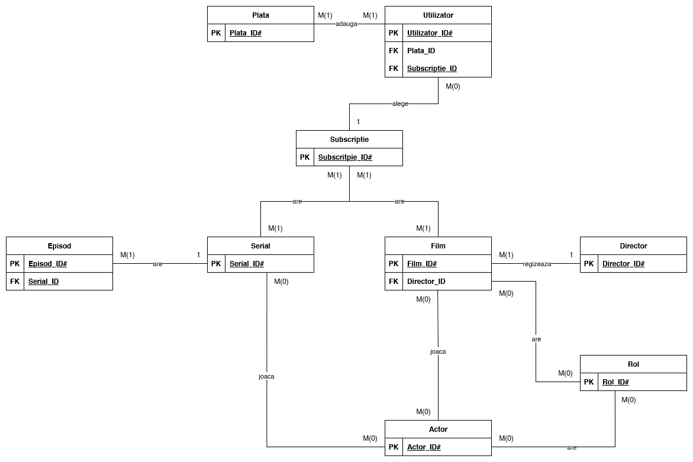

# Diagrama conceptuală

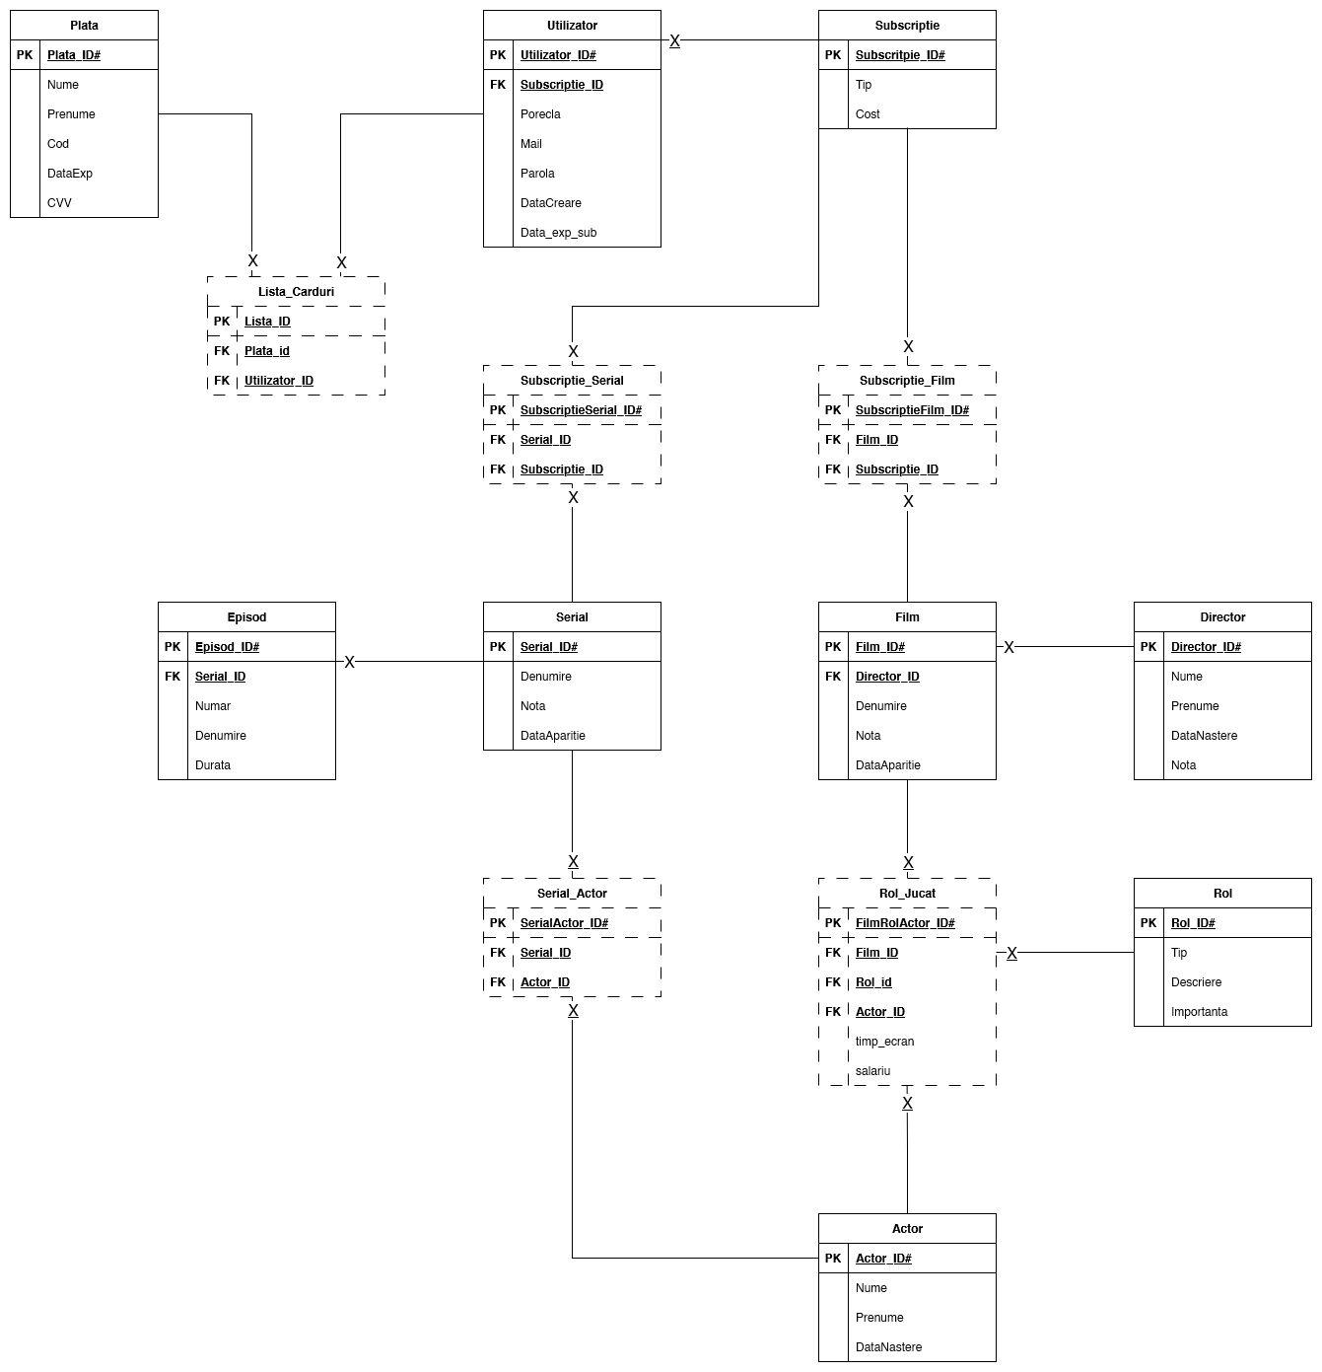

# Schemele relaționale

PLATĂ(#Plată_id, Nume, Prenume, Cod, DataExp, CVV)

UTILIZATOR(#Utilizator_id, #Subscripție_id, #Plată_id, Poreclă, Mail,

Parolă, DatăCreare, Dată_Exp_Sub)

SUBSCRIPȚIE(#Subscipție_id, Tip, Cost)

SubscripțieSerial(#SubscripțieSerial_id, #Serial_id, #Subscripție_id)

SubscripțieFilm(#SubscripțieFilm_id, #Film _id, #Subscripție_id)

SERIAL(#Serial_id, Denumire, Notă, DatăApariție)

EPISOD(#Episod_id, #Serial_id, Număr, Denumire, Durată)

SerialActor(#SerialActor_id, #Serial_id, #Actor_id)

FILM(#Film_id, #Director_id, Denumire, Notă, DatăApariție)

DIRECTOR(#Director_id, Nume, Prenume, DatăNaștere, Notă)

ROL(#Rol_id, NumeCaracter, Descriere, Importanță)

ACTOR(#Actor_id, Nume, Prenume, DatăNaștere, Salariu)

Rol_Jucat(#FilmRolActor_id, #Film_id, #Rol_id, #Actor_id, Timp_Ecran)

Listă_Carduri (#Listă_id, #Plată _id, #Utilizator _id)

# Secvență

create sequence incrementare_serial  
start with 1  
increment by 1  
minvalue 0  
maxvalue 10000  
nocycle;  
  
create sequence incrementare_film  
start with 1  
increment by 1  
minvalue 0  
maxvalue 10000  
nocycle;  
  
create sequence incrementare_actor  
start with 1  
increment by 1  
minvalue 0  
maxvalue 10000  
nocycle;  
  
create sequence incrementare_rol_jucat  
start with 1  
increment by 1  
minvalue 0  
maxvalue 10000  
nocycle;  
  
create sequence incrementare_lista_carduri  
start with 1  
increment by 1  
minvalue 0  
maxvalue 10000  
nocycle;

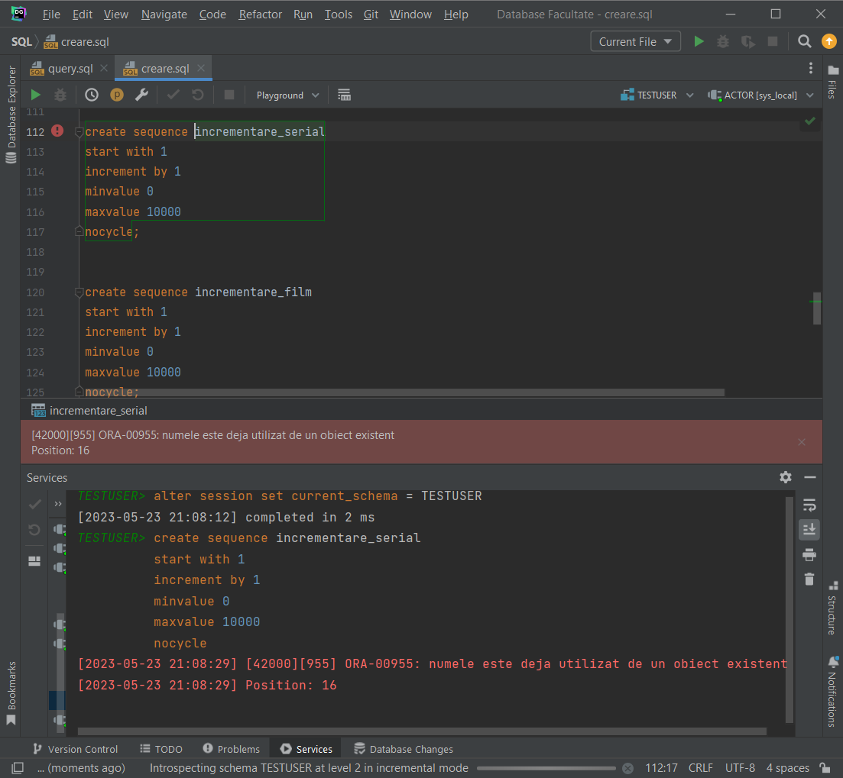

# Creare și inserare

## creare de tabele:

create table PLATA (  
 plata_id number(6) constraint pk_plata primary key,  
 nume varchar2(50) constraint nume_null not null ,  
 prenume varchar2(50) constraint prenume_null not null ,  
 cod number(16) constraint cod_null not null ,  
 data_exp date constraint date_null not null ,  
 cvv number(3) constraint cvv_null not null  
);  
  
create table SUBSCRIPTIE (  
 subscriptie_id number(6) constraint pk_subscritpie primary key ,  
 tip varchar2(20) default 'basic' check ( *lower*(tip) in ('basic','standard', 'normal', 'premium','ultimate') ) ,  
 cost number(2)  
);  
  
create table UTILIZATOR (  
 utilizator_id number(6) constraint pk_utilizator primary key ,  
 subscriptie_id number(6) not null ,  
 porecla varchar2(50) constraint porecla_null not null ,  
 mail varchar2(255) constraint mail_null not null ,  
 parola varchar2(255) constraint parola_null not null,  
 data_creare date default *current_date* ,  
 data_exp_sub date not null ,  
 constraint fk_subscriptie foreign key (subscriptie_id) references SUBSCRIPTIE(subscriptie_id)  
);  
  
create table LISTA_CARDURI (  
 lista_carduri_id number(6) constraint pk_list_card primary key ,  
 plata_id number(6) not null ,  
 utilizator_id number(6) not null ,  
 constraint fk_plata_card foreign key (plata_id) references PLATA(plata_id) ,  
 constraint fk_util_card foreign key (utilizator_id) references UTILIZATOR(utilizator_id) ,  
 CONSTRAINT uk_plata_util UNIQUE (utilizator_id, plata_id)  
);  
  
create table SERIAL (  
 serial_id number(6) constraint pk_serial primary key ,  
 denumire varchar2(50) constraint denumire_null not null ,  
 nota number(4,2) constraint nota_check check ( nota >= 1 and nota <= 10 ),  
 data_aparitie date  
);  
  
create table EPISOD (  
 episod_id number(6) constraint pk_episod primary key ,  
 serial_id number(6) not null ,  
 denumire varchar2(50)constraint denumire_episod_null not null ,  
 numar number(2),  
 durata number(3) constraint durata_null not null ,  
 constraint fk_serial foreign key (serial_id) references SERIAL(serial_id)  
);

create table SUBSCRIPTIE_SERIAL (  
 subscriptie_serial_id number(6) constraint pk_sub_ser primary key ,  
 serial_id number(6) not null ,  
 subscriptie_id number(6) not null ,  
 constraint fk_subscriptie_asoc foreign key (subscriptie_id) references SUBSCRIPTIE(subscriptie_id) ,  
 constraint fk_serial_asoc foreign key (serial_id) references SERIAL(serial_id) ,  
 CONSTRAINT uk_serial_subscriptie UNIQUE (serial_id, subscriptie_id)  
);  
  
create table DIRECTOR (  
 director_id number(6) constraint pk_director primary key ,  
 nume varchar2(50) constraint nume_dir_null not null ,  
 prenume varchar2(50) ,  
 data_nastere date ,  
 nota number(4,2) constraint nota_director_check check ( nota >= 1 and nota <= 10 )  
);  
  
create table FILM (  
 film_id number(6) constraint pk_film primary key ,  
 director_id number(6) not null ,  
 denumire varchar2(50) constraint denumire_film_null not null ,  
 nota number(4,2) constraint nota_film_check check ( nota >= 1 and nota <= 10 ) ,  
 data_aparitie date ,  
 constraint fk_director foreign key (director_id) references DIRECTOR(director_id)  
);  
  
create table SUBSCRIPTIE_FILM (  
 subscriptie_film_id number(6) constraint pk_sub_film primary key ,  
 film_id number(6) not null ,  
 subscriptie_id number(6) not null ,  
 constraint fk_subscriptie_asocf foreign key (subscriptie_id) references SUBSCRIPTIE(subscriptie_id) ,  
 constraint fk_serial_asocf foreign key (film_id) references FILM(film_id) ,  
 CONSTRAINT uk_film_subscriptie UNIQUE (film_id, subscriptie_id)  
);  
  
create table ROL (  
 rol_id number(6) constraint pk_rol primary key ,  
 tip varchar2(50) constraint caracter_null not null ,  
 descriere varchar2(255) ,  
 importanta number(4,2) constraint imp_check check ( importanta >= 1 and importanta <= 10 )  
);  
  
create table ACTOR (  
 actor_id number(6) constraint pk_actor primary key ,  
 nume varchar2(50) constraint nume_act_null not null ,  
 prenume varchar2(50) constraint prenume_act_null not null ,  
 data_nastere date  
);  
  
create table SERIAL_ACTOR (  
 serial_actor_id number(6) constraint pk_ser_act primary key ,  
 serial_id number(6) not null ,  
 actor_id number(6) not null ,  
 constraint fk_actor_asocA foreign key (actor_id) references ACTOR(actor_id) ,  
 constraint fk_serial_asocA foreign key (serial_id) references SERIAL(serial_id) ,  
 CONSTRAINT uk_serial_actor UNIQUE (serial_id, actor_id)  
);  
  
create table ROL_JUCAT (  
 film_rol_actor_id number(6) constraint pk_rol_jucat primary key ,  
 film_id number(6) not null ,  
 actor_id number(6) not null ,  
 rol_id number(6) not null ,  
 timp_ecran number(3) ,  
 salariu number(7) default 3000 ,  
 constraint fk_film_asocRJ foreign key (film_id) references FILM(film_id) ,  
 constraint fk_actor_asocRJ foreign key (actor_id) references ACTOR(actor_id) ,  
 constraint fk_rol foreign key (rol_id) references ROL(rol_id) ,  
 CONSTRAINT uk_film_actor_rol UNIQUE (film_id, actor_id, rol_id)  
);

## inserari:

insert all  
 into PLATA(plata_id, nume, prenume, cod, data_exp, cvv) values (1001,'Ray','Daniel',4305502398704683,'12/06/2026',756)  
 into PLATA(plata_id, nume, prenume, cod, data_exp, cvv) values (1002,'Hartley','Savannah',5294873964130870,'25/05/2024',343)  
 into PLATA(plata_id, nume, prenume, cod, data_exp, cvv) values (1003,'Duncan','Thomas',378025662328088,'02/07/2025',988)  
 into PLATA(plata_id, nume, prenume, cod, data_exp, cvv) values (1004,'Munoz','Benjamin',4837805598641283,'10/05/2028',693)  
 into PLATA(plata_id, nume, prenume, cod, data_exp, cvv) values (1005,'Stephenson','James',6011268343169923,'08/11/2027',405)  
 into PLATA(plata_id, nume, prenume, cod, data_exp, cvv) values (1006,'Howard','Joshua',4929293360545801,'28/10/2026',655)  
 into PLATA(plata_id, nume, prenume, cod, data_exp, cvv) values (1007,'Holland','Scarlet',4539982107813850,'03/02/2024',234)  
 into PLATA(plata_id, nume, prenume, cod, data_exp, cvv) values (1008,'Martin','Samuel',5172220647992689,'13/06/2023',871)  
 into PLATA(plata_id, nume, prenume, cod, data_exp, cvv) values (1009,'Christensen','Ava',5465157413570982,'21/08/2028',990)  
select 'worked' from dual;  
  
insert all  
 into SUBSCRIPTIE(subscriptie_id, tip, cost) values (55245,'basic',5)  
 into SUBSCRIPTIE(subscriptie_id, tip, cost) values (39959,'standard',10)  
 into SUBSCRIPTIE(subscriptie_id, tip, cost) values (94030,'normal',15)  
 into SUBSCRIPTIE(subscriptie_id, tip, cost) values (67933,'premium',20)  
 into SUBSCRIPTIE(subscriptie_id, tip, cost) values (78477,'ultimate',25)  
select 'worked' from dual;  
  
insert all  
 into UTILIZATOR(utilizator_id, subscriptie_id, porecla, mail, parola,data_exp_sub) values (101,55245,'NovaFire','handsomeDaniel@gmail.com','RD_2003','14/06/2023')  
 into UTILIZATOR(utilizator_id, subscriptie_id, porecla, mail, parola,data_exp_sub) values (102,55245,'Dingo','din.go@yahoo.com','39hsrda9','05/05/2023')  
 into UTILIZATOR(utilizator_id, subscriptie_id, porecla, mail, parola,data_exp_sub) values (103,55245,'Zed999','duncan_thomas@yahoo.com','Zed_MY_life','27/05/2023')  
 into UTILIZATOR(utilizator_id, subscriptie_id, porecla, mail, parola,data_exp_sub) values (104,39959,'Lulu','mun.benj@yahoo.com','Aida_2022','22/05/2023')  
 into UTILIZATOR(utilizator_id, subscriptie_id, porecla, mail, parola,data_exp_sub) values (105,39959,'Kirby','stepehnson14@gmail.com','kirby1306','14/05/2023')  
 into UTILIZATOR(utilizator_id, subscriptie_id, porecla, mail, parola,data_exp_sub) values (106,39959,'Joshuuuuua','josh.h@gmail.com','netflixPassword','18/05/2023')  
 into UTILIZATOR(utilizator_id, subscriptie_id, porecla, mail, parola,data_exp_sub) values (107,39959,'happydog1234','happy.dog123@yahoo.com','dogggsAREsweet','10/06/2023')  
 into UTILIZATOR(utilizator_id, subscriptie_id, porecla, mail, parola,data_exp_sub) values (108,67933,'RoninHack','martin_net@yahoo.com','genshin001','01/06/2023')  
 into UTILIZATOR(utilizator_id, subscriptie_id, porecla, mail, parola,data_exp_sub) values (109,67933,'Matoka26','avaiscool@gmail.com','Mihai1234568','08/06/2023')  
 into UTILIZATOR(utilizator_id, subscriptie_id, porecla, mail, parola,data_exp_sub) values (110,78477,'skpha','ray.ana@gmail.com','VulturViteaz','15/06/2023')  
select 'worked' from dual;  
  
-- secventa nu merge cu insert all, da aceeasi valoare  
insert into LISTA_CARDURI(lista_carduri_id, plata_id, utilizator_id) values (INCREMENTARE_LISTA_CARDURI.nextval,1001,101);  
insert into LISTA_CARDURI(lista_carduri_id, plata_id, utilizator_id) values (INCREMENTARE_LISTA_CARDURI.nextval,1002,102);  
insert into LISTA_CARDURI(lista_carduri_id, plata_id, utilizator_id) values (INCREMENTARE_LISTA_CARDURI.nextval,1003,103);  
insert into LISTA_CARDURI(lista_carduri_id, plata_id, utilizator_id) values (INCREMENTARE_LISTA_CARDURI.nextval,1004,104);  
insert into LISTA_CARDURI(lista_carduri_id, plata_id, utilizator_id) values (INCREMENTARE_LISTA_CARDURI.nextval,1005,105);  
insert into LISTA_CARDURI(lista_carduri_id, plata_id, utilizator_id) values (INCREMENTARE_LISTA_CARDURI.nextval,1006,106);  
insert into LISTA_CARDURI(lista_carduri_id, plata_id, utilizator_id) values (INCREMENTARE_LISTA_CARDURI.nextval,1007,107);  
insert into LISTA_CARDURI(lista_carduri_id, plata_id, utilizator_id) values (INCREMENTARE_LISTA_CARDURI.nextval,1008,108);  
insert into LISTA_CARDURI(lista_carduri_id, plata_id, utilizator_id) values (INCREMENTARE_LISTA_CARDURI.nextval,1009,109);  
insert into LISTA_CARDURI(lista_carduri_id, plata_id, utilizator_id) values (INCREMENTARE_LISTA_CARDURI.nextval,1001,110);  
  
insert all  
 into DIRECTOR(director_id, nume, prenume, data_nastere, nota) VALUES (100001,'Tanner','Stella','28/12/1992',7.5)  
 into DIRECTOR(director_id, nume, prenume, data_nastere, nota) VALUES (100002,'Summers','Armand','23/04/2000',8)  
 into DIRECTOR(director_id, nume, prenume, data_nastere, nota) VALUES (100003,'Batlle','Ingrid','25/10/1999',9.2)  
 into DIRECTOR(director_id, nume, prenume, data_nastere, nota) VALUES (100004,'Gordon','Boris','02/06/2001',6.75)  
 into DIRECTOR(director_id, nume, prenume, data_nastere, nota) VALUES (100005,'Mcintosh','Julian','14/10/1996',9.6)  
select 'worked' from dual;  
  
insert all  
 into ROL(rol_id, tip, descriere, importanta) VALUES (111,'Principal','Va juca cel mai mult',10)  
 into ROL(rol_id, tip, descriere, importanta) VALUES (112,'Secundar','Va participa destul de des',9.5)  
 into ROL(rol_id, tip, descriere, importanta) VALUES (113,'Erou','Cel care ii va salva pe toti',9.75)  
 into ROL(rol_id, tip, descriere, importanta) VALUES (114,'Raufacator','Cel care va incerca sa ii distruga pe toti',8.8)  
 into ROL(rol_id, tip, descriere, importanta) VALUES (115,'Fundal','Doar va aparea pe fundalul filmului pentru a popula scena cu oameni',4.5)  
select 'worked' from dual;  
  
insert all  
 into ACTOR(actor_id, nume, prenume, data_nastere) VALUES (10, 'Smith', 'John', '13/05/1980')  
 into ACTOR(actor_id, nume, prenume, data_nastere) VALUES (11, 'Doe', 'Jane', '20/08/1990')  
 into ACTOR(actor_id, nume, prenume, data_nastere) VALUES (12, 'Garcia', 'Maria', '15/04/1985')  
 into ACTOR(actor_id, nume, prenume, data_nastere) VALUES (13, 'Kim', 'Soo', '01/10/1995')  
 into ACTOR(actor_id, nume, prenume, data_nastere) VALUES (14, 'Wang', 'Lei', '22/07/1988')  
 into ACTOR(actor_id, nume, prenume, data_nastere) VALUES (15, 'Singh', 'Rajesh', '10/12/1992')  
 into ACTOR(actor_id, nume, prenume, data_nastere) VALUES (16, 'Lee', 'Ji-hye', '28/02/1987')  
 into ACTOR(actor_id, nume, prenume, data_nastere) VALUES (17, 'Baker', 'William', '18/09/1983')  
 into ACTOR(actor_id, nume, prenume, data_nastere) VALUES (18, 'Khan', 'Aamir', '14/03/1965')  
 into ACTOR(actor_id, nume, prenume, data_nastere) VALUES (19, 'Santos', 'Pedro', '05/01/1998')  
select 'worked' from dual;  
  
insert all  
 into FILM(film_id, director_id, denumire, nota, data_aparitie) VALUES (1, 100001, 'The Shawshank Redemption', 9.3, '14/09/1994')  
 into FILM(film_id, director_id, denumire, nota, data_aparitie) VALUES (2, 100002, 'The Godfather', 9.2, '24/03/1972')  
 into FILM(film_id, director_id, denumire, nota, data_aparitie) VALUES (3, 100003, 'The Dark Knight', 9.0, '14/07/2008')  
 into FILM(film_id, director_id, denumire, nota, data_aparitie) VALUES (4, 100003, 'Schindler''s List', 8.9, '30/11/1993') -- 2 '' pentru a avea doar unul  
 into FILM(film_id, director_id, denumire, nota, data_aparitie) VALUES (5, 100003, 'The Lord of the Rings: The Return of the King', 8.9, '17/12/2003')  
 into FILM(film_id, director_id, denumire, nota, data_aparitie) VALUES (6, 100001, 'Pulp Fiction', 8.9, '21/05/1994')  
 into FILM(film_id, director_id, denumire, nota, data_aparitie) VALUES (7, 100004, 'The Good, the Bad and the Ugly', 8.8, '23/12/1966')  
 into FILM(film_id, director_id, denumire, nota, data_aparitie) VALUES (8, 100005, 'Fight Club', 8.8, '15/10/1999')  
 into FILM(film_id, director_id, denumire, nota, data_aparitie) VALUES (9, 100004, 'Forrest Gump', 8.8, '06/07/1994')  
 into FILM(film_id, director_id, denumire, nota, data_aparitie) VALUES (10, 100002, 'Inception', 8.7, '13/07/2010')  
select 'worked' from dual;  
  
insert all  
 into SERIAL(serial_id, denumire, nota, data_aparitie) VALUES (1, 'Breaking Bad', 9.5, '20/01/2008')  
 into SERIAL(serial_id, denumire, nota, data_aparitie) VALUES (2, 'Game of Thrones', 9.3, '17/04/2011')  
 into SERIAL(serial_id, denumire, nota, data_aparitie) VALUES (3, 'The Office', 8.9, '24/03/2005')  
 into SERIAL(serial_id, denumire, nota, data_aparitie) VALUES (4, 'Stranger Things', 8.8, '15/07/2016')  
 into SERIAL(serial_id, denumire, nota, data_aparitie) VALUES (5, 'Narcos', 8.6, '28/08/2015')  
select 'worked' from dual;  
  
insert all  
 into EPISOD(episod_id, serial_id, denumire, numar, durata) VALUES (1,1,'Pilot',1,58)  
 into EPISOD(episod_id, serial_id, denumire, numar, durata) VALUES (2,1,'Cat''s in the bag...',2,48)  
 into EPISOD(episod_id, serial_id, denumire, numar, durata) VALUES (3,1,'...And the Bag''s in the river',3,47)  
 into EPISOD(episod_id, serial_id, denumire, numar, durata) VALUES (4,2,'Winter Is Coming',1,60)  
 into EPISOD(episod_id, serial_id, denumire, numar, durata) VALUES (5,2,'The Kingsroad',2,56)  
 into EPISOD(episod_id, serial_id, denumire, numar, durata) VALUES (6,2,'Lord Snow',3,58)  
 into EPISOD(episod_id, serial_id, denumire, numar, durata) VALUES (7,2,'Cripples, Bastards, and Broken Things',4,54)  
 into EPISOD(episod_id, serial_id, denumire, numar, durata) VALUES (8,2,'The Wolf and the Lion',5,55)  
 into EPISOD(episod_id, serial_id, denumire, numar, durata) VALUES (9,3,'Pilot',1,22)  
 into EPISOD(episod_id, serial_id, denumire, numar, durata) VALUES (10,3,'Diversity Day',2,23)  
 into EPISOD(episod_id, serial_id, denumire, numar, durata) VALUES (11,4,'Chapter One: The Vanishing of Will Byers',1,48)  
 into EPISOD(episod_id, serial_id, denumire, numar, durata) VALUES (12,4,'Chapter Two: The Weirdo on Maple Street',2,55)  
 into EPISOD(episod_id, serial_id, denumire, numar, durata) VALUES (13,4,'Chapter Three: Holly, Jolly',3,51)  
 into EPISOD(episod_id, serial_id, denumire, numar, durata) VALUES (14,4,'Chapter Four: The Body',4,58)  
 into EPISOD(episod_id, serial_id, denumire, numar, durata) VALUES (15,5,'Descenso',1,57)  
 into EPISOD(episod_id, serial_id, denumire, numar, durata) VALUES (16,5,'The Sword of Simón Bolivar',2,50)  
 into EPISOD(episod_id, serial_id, denumire, numar, durata) VALUES (17,5,'The Men of Always',3,46)  
select 'worked' from dual;  
  
-- secventa nu merge cu insert all, da aceeasi valoare  
  
 -- SUBSCRIPTIE_SERIAL --  
  
insert into SUBSCRIPTIE_SERIAL(subscriptie_serial_id, serial_id, subscriptie_id) VALUES (INCREMENTARE_SERIAL.nextval,6,55245);  
  
insert into SUBSCRIPTIE_SERIAL(subscriptie_serial_id, serial_id, subscriptie_id) VALUES (INCREMENTARE_SERIAL.nextval,6,39959);  
insert into SUBSCRIPTIE_SERIAL(subscriptie_serial_id, serial_id, subscriptie_id) VALUES (INCREMENTARE_SERIAL.nextval,5,39959);  
insert into SUBSCRIPTIE_SERIAL(subscriptie_serial_id, serial_id, subscriptie_id) VALUES (INCREMENTARE_SERIAL.nextval,4,39959);  
  
insert into SUBSCRIPTIE_SERIAL(subscriptie_serial_id, serial_id, subscriptie_id) VALUES (INCREMENTARE_SERIAL.nextval,6,94030);  
insert into SUBSCRIPTIE_SERIAL(subscriptie_serial_id, serial_id, subscriptie_id) VALUES (INCREMENTARE_SERIAL.nextval,5,94030);  
insert into SUBSCRIPTIE_SERIAL(subscriptie_serial_id, serial_id, subscriptie_id) VALUES (INCREMENTARE_SERIAL.nextval,4,94030);  
insert into SUBSCRIPTIE_SERIAL(subscriptie_serial_id, serial_id, subscriptie_id) VALUES (INCREMENTARE_SERIAL.nextval,3,94030);  
  
insert into SUBSCRIPTIE_SERIAL(subscriptie_serial_id, serial_id, subscriptie_id) VALUES (INCREMENTARE_SERIAL.nextval,6,67933);  
insert into SUBSCRIPTIE_SERIAL(subscriptie_serial_id, serial_id, subscriptie_id) VALUES (INCREMENTARE_SERIAL.nextval,5,67933);  
insert into SUBSCRIPTIE_SERIAL(subscriptie_serial_id, serial_id, subscriptie_id) VALUES (INCREMENTARE_SERIAL.nextval,4,67933);  
insert into SUBSCRIPTIE_SERIAL(subscriptie_serial_id, serial_id, subscriptie_id) VALUES (INCREMENTARE_SERIAL.nextval,3,67933);  
insert into SUBSCRIPTIE_SERIAL(subscriptie_serial_id, serial_id, subscriptie_id) VALUES (INCREMENTARE_SERIAL.nextval,2,67933);  
  
insert into SUBSCRIPTIE_SERIAL(subscriptie_serial_id, serial_id, subscriptie_id) VALUES (INCREMENTARE_SERIAL.nextval,6,78477);  
insert into SUBSCRIPTIE_SERIAL(subscriptie_serial_id, serial_id, subscriptie_id) VALUES (INCREMENTARE_SERIAL.nextval,5,78477);  
insert into SUBSCRIPTIE_SERIAL(subscriptie_serial_id, serial_id, subscriptie_id) VALUES (INCREMENTARE_SERIAL.nextval,4,78477);  
insert into SUBSCRIPTIE_SERIAL(subscriptie_serial_id, serial_id, subscriptie_id) VALUES (INCREMENTARE_SERIAL.nextval,3,78477);  
insert into SUBSCRIPTIE_SERIAL(subscriptie_serial_id, serial_id, subscriptie_id) VALUES (INCREMENTARE_SERIAL.nextval,2,78477);  
insert into SUBSCRIPTIE_SERIAL(subscriptie_serial_id, serial_id, subscriptie_id) VALUES (INCREMENTARE_SERIAL.nextval,1,78477);  
-- ==========================================================================================================================  
  
 -- SUBSCRIPTIE_FILM --  
  
insert into SUBSCRIPTIE_film(subscriptie_film_id, film_id, subscriptie_id) VALUES (INCREMENTARE_film.nextval,10,55245);  
insert into SUBSCRIPTIE_film(subscriptie_film_id, film_id, subscriptie_id) VALUES (INCREMENTARE_film.nextval,9,55245);  
insert into SUBSCRIPTIE_film(subscriptie_film_id, film_id, subscriptie_id) VALUES (INCREMENTARE_film.nextval,8,55245);  
  
insert into SUBSCRIPTIE_film(subscriptie_film_id, film_id, subscriptie_id) VALUES (INCREMENTARE_film.nextval,10,39959);  
insert into SUBSCRIPTIE_film(subscriptie_film_id, film_id, subscriptie_id) VALUES (INCREMENTARE_film.nextval,9,39959);  
insert into SUBSCRIPTIE_film(subscriptie_film_id, film_id, subscriptie_id) VALUES (INCREMENTARE_film.nextval,8,39959);  
insert into SUBSCRIPTIE_film(subscriptie_film_id, film_id, subscriptie_id) VALUES (INCREMENTARE_film.nextval,7,39959);  
insert into SUBSCRIPTIE_film(subscriptie_film_id, film_id, subscriptie_id) VALUES (INCREMENTARE_film.nextval,6,39959);  
  
insert into SUBSCRIPTIE_film(subscriptie_film_id, film_id, subscriptie_id) VALUES (INCREMENTARE_film.nextval,10,94030);  
insert into SUBSCRIPTIE_film(subscriptie_film_id, film_id, subscriptie_id) VALUES (INCREMENTARE_film.nextval,9,94030);  
insert into SUBSCRIPTIE_film(subscriptie_film_id, film_id, subscriptie_id) VALUES (INCREMENTARE_film.nextval,8,94030);  
insert into SUBSCRIPTIE_film(subscriptie_film_id, film_id, subscriptie_id) VALUES (INCREMENTARE_film.nextval,7,94030);  
insert into SUBSCRIPTIE_film(subscriptie_film_id, film_id, subscriptie_id) VALUES (INCREMENTARE_film.nextval,6,94030);  
insert into SUBSCRIPTIE_film(subscriptie_film_id, film_id, subscriptie_id) VALUES (INCREMENTARE_film.nextval,5,94030);  
insert into SUBSCRIPTIE_film(subscriptie_film_id, film_id, subscriptie_id) VALUES (INCREMENTARE_film.nextval,4,94030);  
  
insert into SUBSCRIPTIE_film(subscriptie_film_id, film_id, subscriptie_id) VALUES (INCREMENTARE_film.nextval,10,67933);  
insert into SUBSCRIPTIE_film(subscriptie_film_id, film_id, subscriptie_id) VALUES (INCREMENTARE_film.nextval,9,67933);  
insert into SUBSCRIPTIE_film(subscriptie_film_id, film_id, subscriptie_id) VALUES (INCREMENTARE_film.nextval,8,67933);  
insert into SUBSCRIPTIE_film(subscriptie_film_id, film_id, subscriptie_id) VALUES (INCREMENTARE_film.nextval,7,67933);  
insert into SUBSCRIPTIE_film(subscriptie_film_id, film_id, subscriptie_id) VALUES (INCREMENTARE_film.nextval,6,67933);  
insert into SUBSCRIPTIE_film(subscriptie_film_id, film_id, subscriptie_id) VALUES (INCREMENTARE_film.nextval,5,67933);  
insert into SUBSCRIPTIE_film(subscriptie_film_id, film_id, subscriptie_id) VALUES (INCREMENTARE_film.nextval,4,67933);  
insert into SUBSCRIPTIE_film(subscriptie_film_id, film_id, subscriptie_id) VALUES (INCREMENTARE_film.nextval,3,67933);  
insert into SUBSCRIPTIE_film(subscriptie_film_id, film_id, subscriptie_id) VALUES (INCREMENTARE_film.nextval,2,67933);  
  
insert into SUBSCRIPTIE_film(subscriptie_film_id, film_id, subscriptie_id) VALUES (INCREMENTARE_film.nextval,10,78477);  
insert into SUBSCRIPTIE_film(subscriptie_film_id, film_id, subscriptie_id) VALUES (INCREMENTARE_film.nextval,9,78477);  
insert into SUBSCRIPTIE_film(subscriptie_film_id, film_id, subscriptie_id) VALUES (INCREMENTARE_film.nextval,8,78477);  
insert into SUBSCRIPTIE_film(subscriptie_film_id, film_id, subscriptie_id) VALUES (INCREMENTARE_film.nextval,7,78477);  
insert into SUBSCRIPTIE_film(subscriptie_film_id, film_id, subscriptie_id) VALUES (INCREMENTARE_film.nextval,6,78477);  
insert into SUBSCRIPTIE_film(subscriptie_film_id, film_id, subscriptie_id) VALUES (INCREMENTARE_film.nextval,5,78477);  
insert into SUBSCRIPTIE_film(subscriptie_film_id, film_id, subscriptie_id) VALUES (INCREMENTARE_film.nextval,4,78477);  
insert into SUBSCRIPTIE_film(subscriptie_film_id, film_id, subscriptie_id) VALUES (INCREMENTARE_film.nextval,3,78477);  
insert into SUBSCRIPTIE_film(subscriptie_film_id, film_id, subscriptie_id) VALUES (INCREMENTARE_film.nextval,2,78477);  
insert into SUBSCRIPTIE_film(subscriptie_film_id, film_id, subscriptie_id) VALUES (INCREMENTARE_film.nextval,1,78477);  
insert into SUBSCRIPTIE_film(subscriptie_film_id, film_id, subscriptie_id) VALUES (INCREMENTARE_film.nextval,11,78477);  
insert into SUBSCRIPTIE_film(subscriptie_film_id, film_id, subscriptie_id) VALUES (INCREMENTARE_film.nextval,12,78477);  
-- =====================================================================================================================  
  
insert into SERIAL_ACTOR(serial_actor_id, serial_id, actor_id) VALUES (INCREMENTARE_ACTOR.nextval,1,10);  
insert into SERIAL_ACTOR(serial_actor_id, serial_id, actor_id) VALUES (INCREMENTARE_ACTOR.nextval,1,11);  
insert into SERIAL_ACTOR(serial_actor_id, serial_id, actor_id) VALUES (INCREMENTARE_ACTOR.nextval,1,12);  
insert into SERIAL_ACTOR(serial_actor_id, serial_id, actor_id) VALUES (INCREMENTARE_ACTOR.nextval,2,10);  
insert into SERIAL_ACTOR(serial_actor_id, serial_id, actor_id) VALUES (INCREMENTARE_ACTOR.nextval,2,13);  
insert into SERIAL_ACTOR(serial_actor_id, serial_id, actor_id) VALUES (INCREMENTARE_ACTOR.nextval,2,14);  
insert into SERIAL_ACTOR(serial_actor_id, serial_id, actor_id) VALUES (INCREMENTARE_ACTOR.nextval,3,19);  
insert into SERIAL_ACTOR(serial_actor_id, serial_id, actor_id) VALUES (INCREMENTARE_ACTOR.nextval,3,18);  
insert into SERIAL_ACTOR(serial_actor_id, serial_id, actor_id) VALUES (INCREMENTARE_ACTOR.nextval,3,17);  
insert into SERIAL_ACTOR(serial_actor_id, serial_id, actor_id) VALUES (INCREMENTARE_ACTOR.nextval,3,16);  
insert into SERIAL_ACTOR(serial_actor_id, serial_id, actor_id) VALUES (INCREMENTARE_ACTOR.nextval,3,15);  
insert into SERIAL_ACTOR(serial_actor_id, serial_id, actor_id) VALUES (INCREMENTARE_ACTOR.nextval,4,10);  
insert into SERIAL_ACTOR(serial_actor_id, serial_id, actor_id) VALUES (INCREMENTARE_ACTOR.nextval,4,11);  
insert into SERIAL_ACTOR(serial_actor_id, serial_id, actor_id) VALUES (INCREMENTARE_ACTOR.nextval,4,12);  
insert into SERIAL_ACTOR(serial_actor_id, serial_id, actor_id) VALUES (INCREMENTARE_ACTOR.nextval,5,12);  
insert into SERIAL_ACTOR(serial_actor_id, serial_id, actor_id) VALUES (INCREMENTARE_ACTOR.nextval,5,13);  
insert into SERIAL_ACTOR(serial_actor_id, serial_id, actor_id) VALUES (INCREMENTARE_ACTOR.nextval,5,14);  
insert into SERIAL_ACTOR(serial_actor_id, serial_id, actor_id) VALUES (INCREMENTARE_ACTOR.nextval,5,18);  
  
insert into ROL_JUCAT(film_rol_actor_id, film_id, rol_id, actor_id, timp_ecran, salariu) VALUES (INCREMENTARE_ROL_JUCAT.nextval,1,111,10,80,10000);  
insert into ROL_JUCAT(film_rol_actor_id, film_id, rol_id, actor_id, timp_ecran, salariu) VALUES (INCREMENTARE_ROL_JUCAT.nextval,1,112,11,35,3500);  
insert into ROL_JUCAT(film_rol_actor_id, film_id, rol_id, actor_id, timp_ecran) VALUES (INCREMENTARE_ROL_JUCAT.nextval,1,115,12,10);  
insert into ROL_JUCAT(film_rol_actor_id, film_id, rol_id, actor_id, timp_ecran, salariu) VALUES (INCREMENTARE_ROL_JUCAT.nextval,1,115,13,5, 4000);  
insert into ROL_JUCAT(film_rol_actor_id, film_id, rol_id, actor_id, timp_ecran, salariu) VALUES (INCREMENTARE_ROL_JUCAT.nextval,2,113,14,67,8000);  
insert into ROL_JUCAT(film_rol_actor_id, film_id, rol_id, actor_id, timp_ecran, salariu) VALUES (INCREMENTARE_ROL_JUCAT.nextval,2,114,15,55,4570);  
insert into ROL_JUCAT(film_rol_actor_id, film_id, rol_id, actor_id, timp_ecran, salariu) VALUES (INCREMENTARE_ROL_JUCAT.nextval,3,111,16,72,9800);  
insert into ROL_JUCAT(film_rol_actor_id, film_id, rol_id, actor_id, timp_ecran, salariu) VALUES (INCREMENTARE_ROL_JUCAT.nextval,3,113,17,48,4300);  
insert into ROL_JUCAT(film_rol_actor_id, film_id, rol_id, actor_id, timp_ecran, salariu) VALUES (INCREMENTARE_ROL_JUCAT.nextval,3,114,18,37,3500);  
insert into ROL_JUCAT(film_rol_actor_id, film_id, rol_id, actor_id, timp_ecran, salariu) VALUES (INCREMENTARE_ROL_JUCAT.nextval,4,111,18,57,6000);  
insert into ROL_JUCAT(film_rol_actor_id, film_id, rol_id, actor_id, timp_ecran, salariu) VALUES (INCREMENTARE_ROL_JUCAT.nextval,4,113,18,43,6500);  
insert into ROL_JUCAT(film_rol_actor_id, film_id, rol_id, actor_id, timp_ecran, salariu) VALUES (INCREMENTARE_ROL_JUCAT.nextval,4,114,19,23,3400);  
insert into ROL_JUCAT(film_rol_actor_id, film_id, rol_id, actor_id, timp_ecran, salariu) VALUES (INCREMENTARE_ROL_JUCAT.nextval,5,111,15,66,7500);  
insert into ROL_JUCAT(film_rol_actor_id, film_id, rol_id, actor_id, timp_ecran, salariu) VALUES (INCREMENTARE_ROL_JUCAT.nextval,5,112,13,43,4600);  
insert into ROL_JUCAT(film_rol_actor_id, film_id, rol_id, actor_id, timp_ecran, salariu) VALUES (INCREMENTARE_ROL_JUCAT.nextval,5,113,12,52,6350);  
insert into ROL_JUCAT(film_rol_actor_id, film_id, rol_id, actor_id, timp_ecran, salariu) VALUES (INCREMENTARE_ROL_JUCAT.nextval,5,115,10,12,4000);  
insert into ROL_JUCAT(film_rol_actor_id, film_id, rol_id, actor_id, timp_ecran, salariu) VALUES (INCREMENTARE_ROL_JUCAT.nextval,6,111,11,12,4000);  
insert into ROL_JUCAT(film_rol_actor_id, film_id, rol_id, actor_id, timp_ecran, salariu) VALUES (INCREMENTARE_ROL_JUCAT.nextval,6,112,16,12,3000);  
insert into ROL_JUCAT(film_rol_actor_id, film_id, rol_id, actor_id, timp_ecran, salariu) VALUES (INCREMENTARE_ROL_JUCAT.nextval,6,115,17,12,5500);  
insert into ROL_JUCAT(film_rol_actor_id, film_id, rol_id, actor_id, timp_ecran, salariu) VALUES (INCREMENTARE_ROL_JUCAT.nextval,6,115,15,22,5750);  
insert into ROL_JUCAT(film_rol_actor_id, film_id, rol_id, actor_id, timp_ecran, salariu) VALUES (INCREMENTARE_ROL_JUCAT.nextval,6,115,13,10,3200);  
insert into ROL_JUCAT(film_rol_actor_id, film_id, rol_id, actor_id, timp_ecran, salariu) VALUES (INCREMENTARE_ROL_JUCAT.nextval,7,111,14,57,9000);  
insert into ROL_JUCAT(film_rol_actor_id, film_id, rol_id, actor_id, timp_ecran, salariu) VALUES (INCREMENTARE_ROL_JUCAT.nextval,7,114,14,63,8700);  
insert into ROL_JUCAT(film_rol_actor_id, film_id, rol_id, actor_id, timp_ecran, salariu) VALUES (INCREMENTARE_ROL_JUCAT.nextval,7,112,13,44,6570);  
insert into ROL_JUCAT(film_rol_actor_id, film_id, rol_id, actor_id, timp_ecran, salariu) VALUES (INCREMENTARE_ROL_JUCAT.nextval,8,113,19,77,10000);  
insert into ROL_JUCAT(film_rol_actor_id, film_id, rol_id, actor_id, timp_ecran, salariu) VALUES (INCREMENTARE_ROL_JUCAT.nextval,8,114,18,82,12000);  
insert into ROL_JUCAT(film_rol_actor_id, film_id, rol_id, actor_id, timp_ecran, salariu) VALUES (INCREMENTARE_ROL_JUCAT.nextval,9,111,12,93,30000);  
insert into ROL_JUCAT(film_rol_actor_id, film_id, rol_id, actor_id, timp_ecran, salariu) VALUES (INCREMENTARE_ROL_JUCAT.nextval,9,115,17,23,5300);  
insert into ROL_JUCAT(film_rol_actor_id, film_id, rol_id, actor_id, timp_ecran, salariu) VALUES (INCREMENTARE_ROL_JUCAT.nextval,9,115,13,44,3100);  
insert into ROL_JUCAT(film_rol_actor_id, film_id, rol_id, actor_id, timp_ecran, salariu) VALUES (INCREMENTARE_ROL_JUCAT.nextval,10,111,19,123,7000);  
  
insert into FILM(film_id, director_id, denumire, nota, data_aparitie) VALUES (11, 100002, 'Top Gun: Maverick', NULL, '23/11/2021');  
insert into FILM(film_id, director_id, denumire, nota, data_aparitie) VALUES (12, 100003, 'Avengers: Endgame', NULL, '23/11/2021');  
  
insert into DIRECTOR(director_id, nume, prenume, data_nastere, nota) VALUES (100006,'William','Anderson','10/05/1990',5);  
  
insert into SUBSCRIPTIE_film(subscriptie_film_id, film_id, subscriptie_id) VALUES (INCREMENTARE_film.nextval,11,78477);  
insert into SUBSCRIPTIE_film(subscriptie_film_id, film_id, subscriptie_id) VALUES (INCREMENTARE_film.nextval,12,78477);  
  
insert into ACTOR(actor_id, nume, prenume, data_nastere) VALUES (20, 'James', 'Bond', '13/02/2000');  
  
insert into SERIAL(serial_id, denumire, nota, data_aparitie) VALUES (6, 'Rick and Morty', 7.4, '12/11/2016');  
insert into EPISOD(episod_id, serial_id, denumire, numar, durata) VALUES (18,6,'Pilot',1,21);  
insert into EPISOD(episod_id, serial_id, denumire, numar, durata) VALUES (19,6,'Lawnmower Dog',2,19);  
insert into EPISOD(episod_id, serial_id, denumire, numar, durata) VALUES (20,6,'Anatomy Park',3,23);  
  
-- inserari pentru ex 9  
insert into UTILIZATOR(utilizator_id, subscriptie_id, porecla, mail, parola,data_exp_sub) values (111,78477,'skpha','skpha@gmail.com','VulturViteaz','15/06/2023');  
insert into FILM(film_id, director_id, denumire, nota, data_aparitie) VALUES (13,100006,'Talk with me',9,'28/07/2023');  
insert into SUBSCRIPTIE(subscriptie_id, tip, cost) VALUES (12345,'ULTIMATE',0);  
insert into UTILIZATOR(utilizator_id, subscriptie_id, porecla, mail, parola,data_exp_sub) values (112,12345,'OnePiece','anime@gmail.com','animelover03','21/11/2023');  
  
-- inserare film nou pentru ex 11  
insert into FILM(film_id, director_id, denumire, nota, data_aparitie) values (999,100006,'Test',2,'15/11/2023');

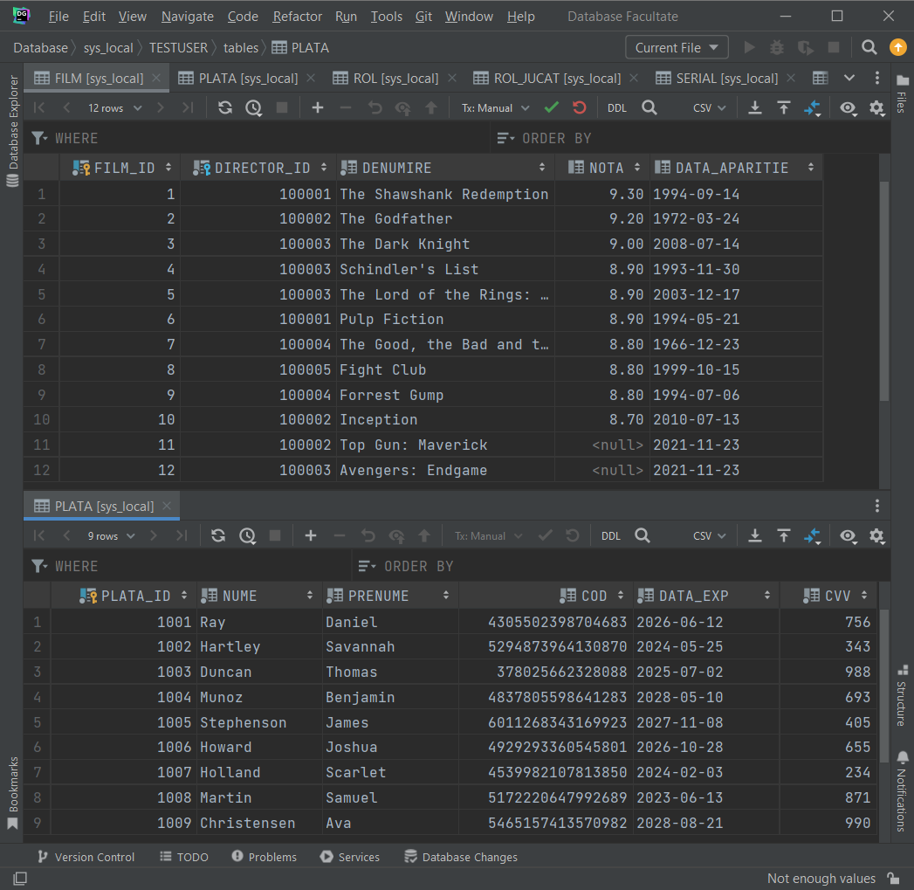

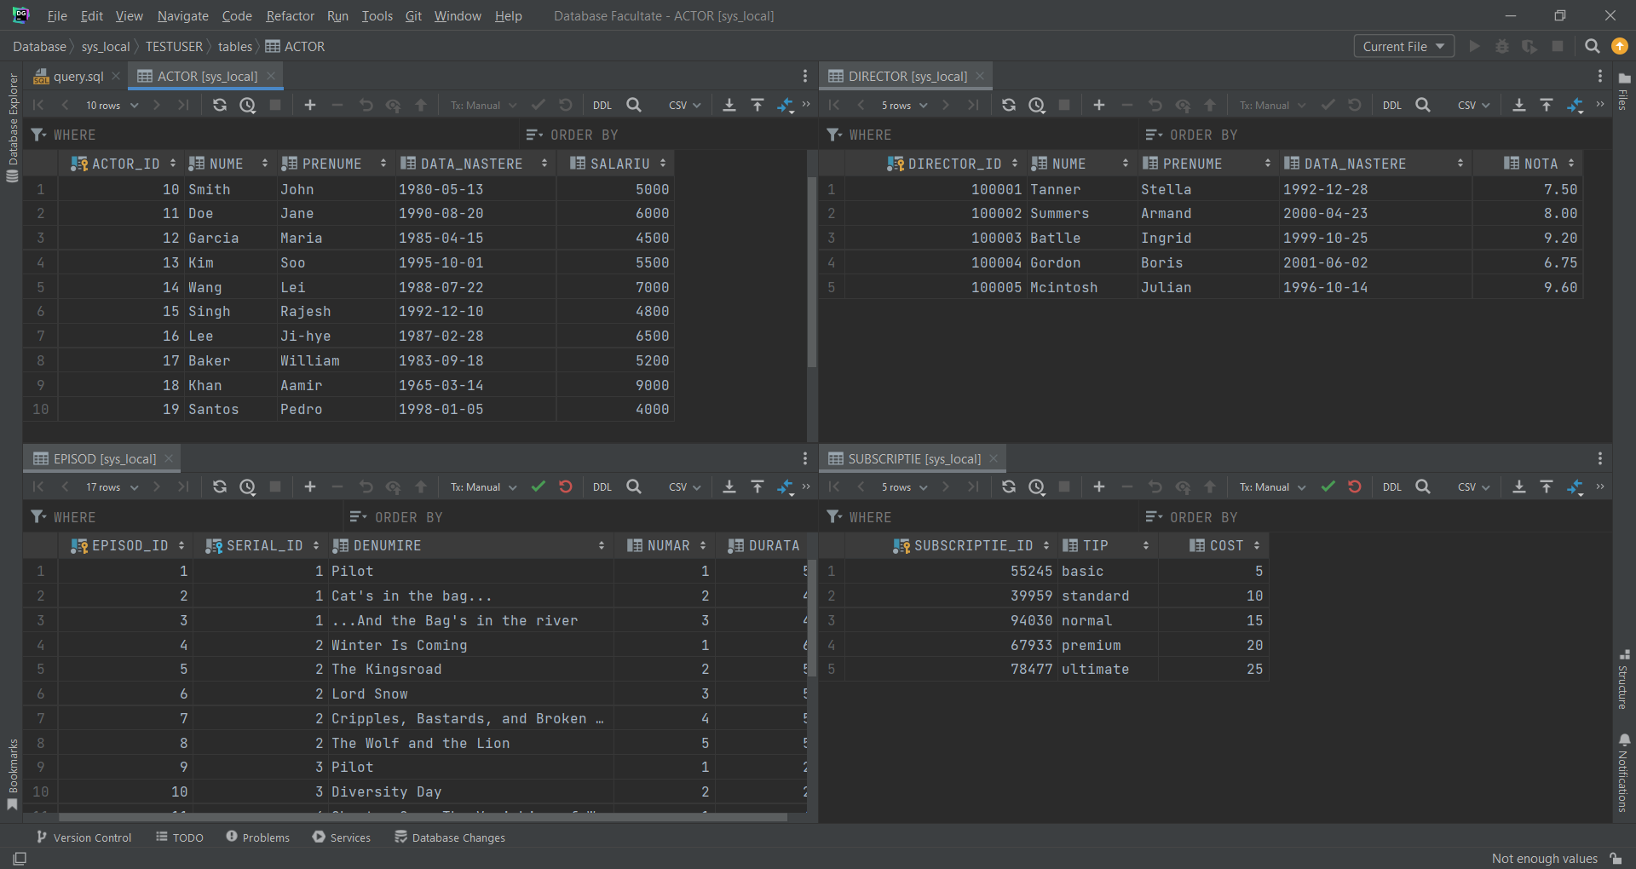

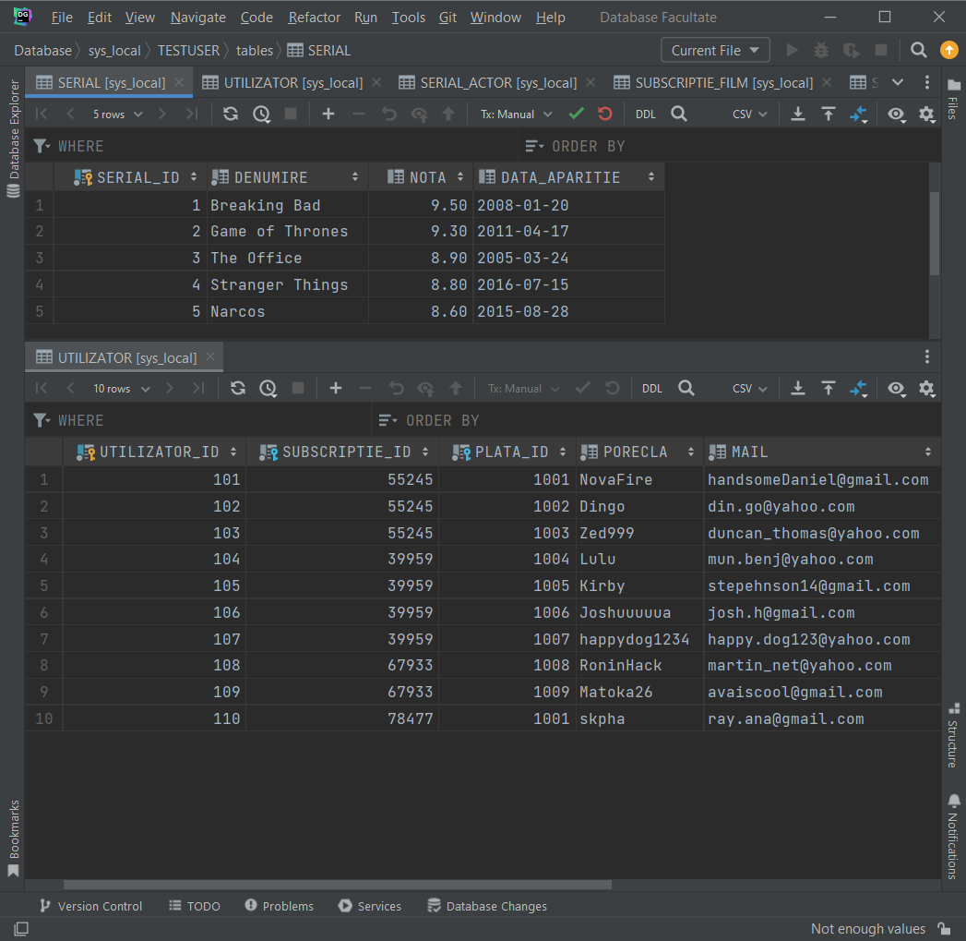

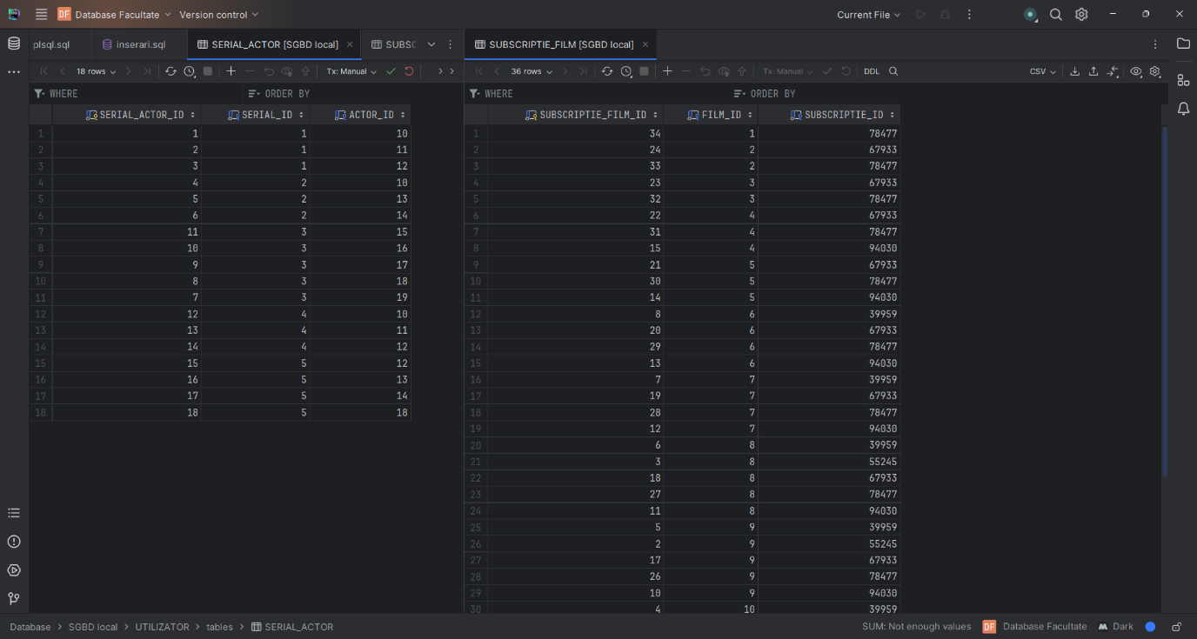

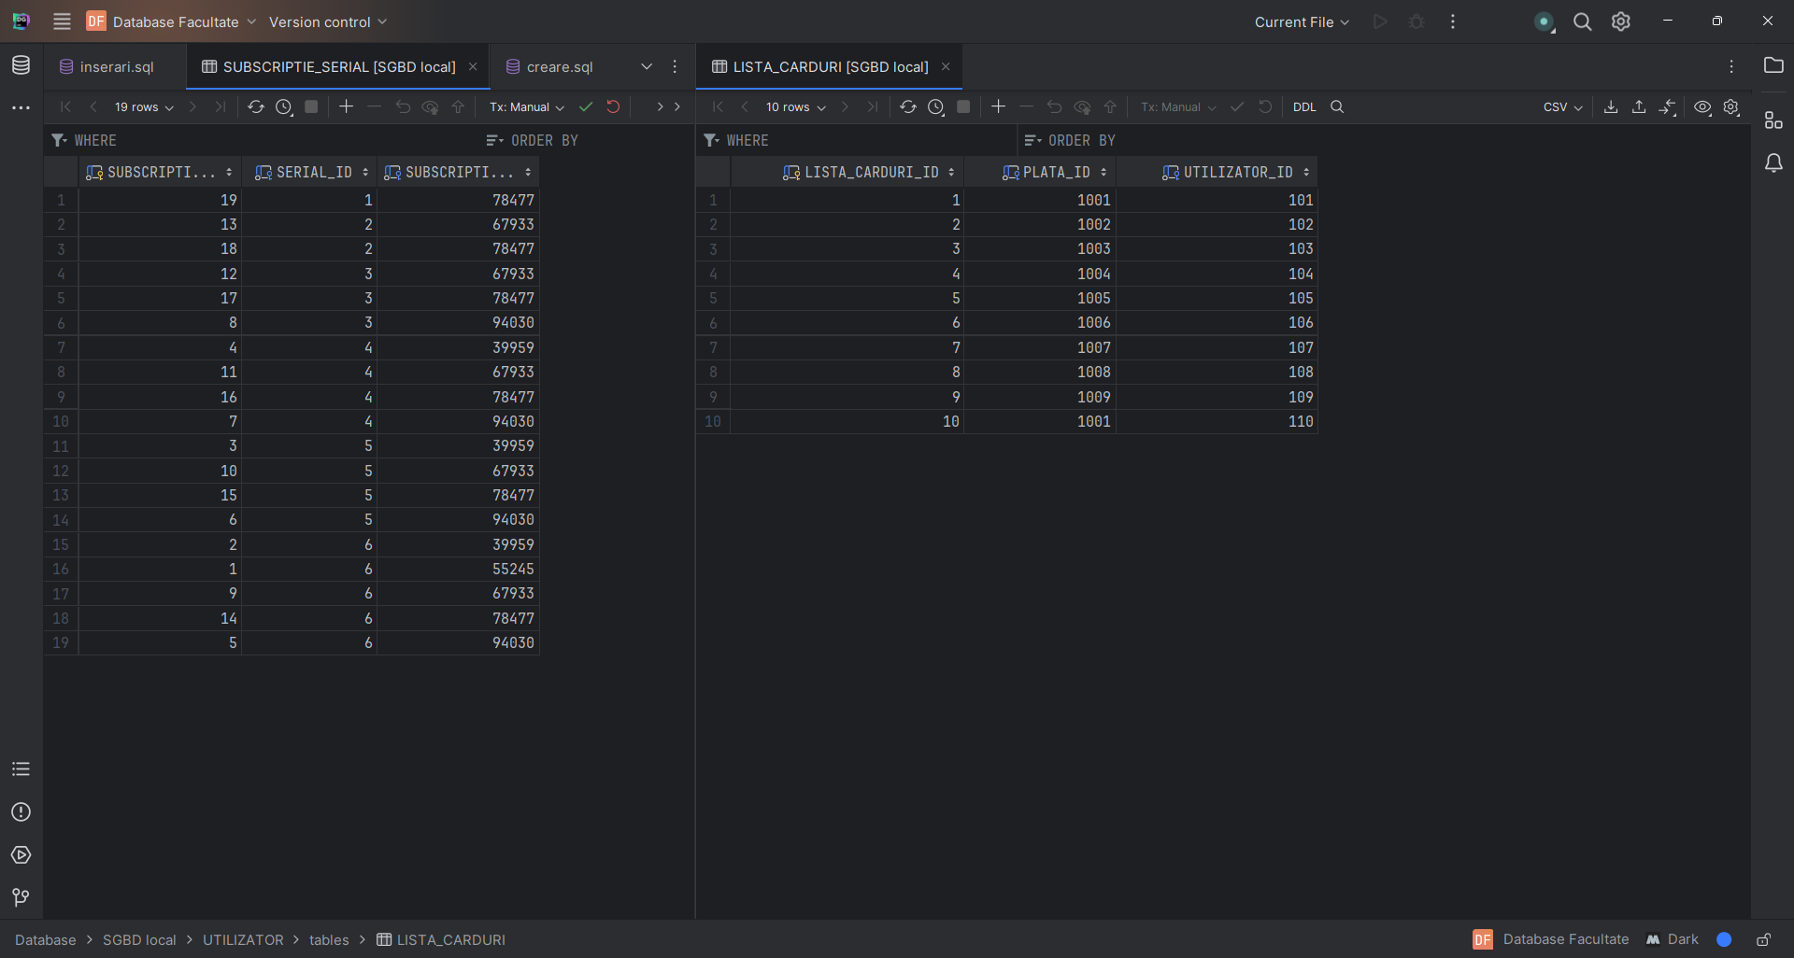

# Subprogram stocat independent cu 3 tipuri de colecții

Cerință: Pentru o subscripție afișați toate filmele ei, și pentru fiecare film, actorii lui.

-- ====== EX6 ======  
  
-- pentru o subscriptie afisati toate filmele ei  
-- + toti actorii fiecarui film  
  
-- varray  
create or replace type actori as varray(20) of varchar2(50);  
  
CREATE OR REPLACE PROCEDURE *filme_din_subscriptie*(v_nume_subscriptie SUBSCRIPTIE.TIP%TYPE)  
AS  
 -- tablou indexat care retine numele filmelor  
 type filme is table of FILM.denumire%type index by pls_integer;  
 v_filme filme;  
  
 -- tablou imbricat care retine id-ul filmelor  
 type filme_id is table of ACTOR.nume%type;  
 v_filme_id filme_id;  
  
 -- varray care contine numele actorilor  
 v_actori actori;  
  
 v_subscriptie_id SUBSCRIPTIE.subscriptie_id%type;  
BEGIN  
 -- obtine id-ul subscriptiei  
 select unique SUBSCRIPTIE_ID  
 into v_subscriptie_id  
 from SUBSCRIPTIE  
 where TIP = v_nume_subscriptie;  
  
 -- obtin toate numele filmelor si id-urile lor in tabloul indexat v_filme/v_filme_id  
 select DENUMIRE, FILM.FILM_ID  
 bulk collect into v_filme, v_filme_id  
 from FILM  
 join SUBSCRIPTIE_FILM on FILM.FILM_ID = SUBSCRIPTIE_FILM.FILM_ID  
 where SUBSCRIPTIE_FILM.SUBSCRIPTIE_ID = v_subscriptie_id;  
  
 DBMS_OUTPUT.*PUT_LINE*(' Subscriptia ' || v_nume_subscriptie || ' contine:');  
  
 for i in v_filme_id.first..v_filme_id.last loop  
 DBMS_OUTPUT.*PUT_LINE*(' ' || v_filme(i) || ': ');  
  
 -- pentru fiecare film selectam actorii care joaca in el  
 select nume  
 bulk collect into v_actori  
 from ACTOR  
 join ROL_JUCAT on ACTOR.ACTOR_ID = ROL_JUCAT.ACTOR_ID  
 where ROL_JUCAT.FILM_ID = v_filme_id(i);  
  
 if v_actori.COUNT > 0 then  
 for j in v_actori.first..v_actori.last loop  
 DBMS_OUTPUT.*PUT_LINE*(v_actori(j));  
 end loop;  
  
 v_actori.DELETE;  
 else  
 DBMS_OUTPUT.*PUT_LINE*('Nu are actori');  
 end if;  
  
 end loop;  
END;  
/  
  
begin  
 *filme_din_subscriptie*('ultimate');  
end;  
/  
-- =================================================================

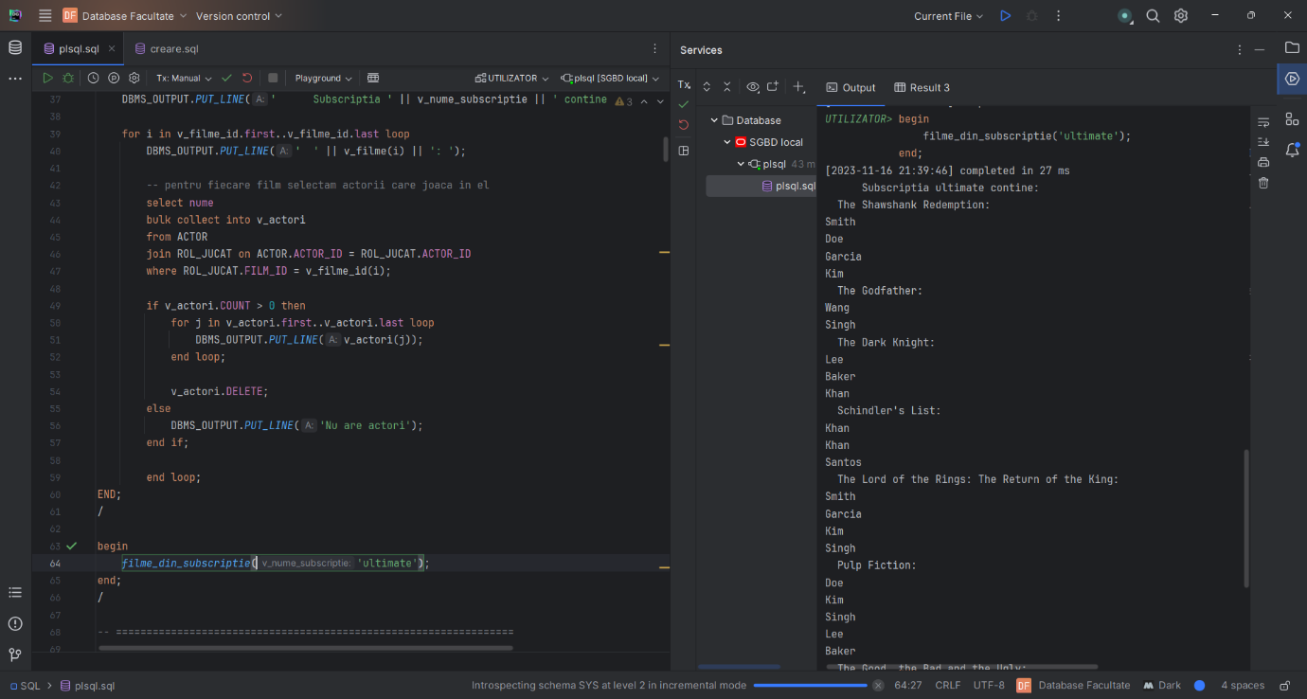

# Subprogram stocat independent cu 2 tipuri de cursoare, unul parametrizat

Cerință: pentru fiecare serial cu id într-o listă, afișați numele tutuor episoadelor care apațin serialului respectiv

-- ====== EX7 ======  
-- pentru fiecare Serial cu id-ul intr-o lista afisati numele tuturor  
-- episoadelor care apartin  
create or replace type serialId as varray(10) of number(6);  
  
-- functie ajutatoare pentru a verifica daca un serial apartine unui varray de seriale  
-- am facut asta ca primeam o eroare ciudata si asta mi s-a parut un workaound destul de bun  
create or replace function *verifica_serial*(v_serialId SERIAL.SERIAL_ID%TYPE, listaId serialId) RETURN NUMBER AS  
 v_found number(1) := 0;  
begin  
 for i in 1..listaId.COUNT loop  
 if v_serialId = listaId(i) then  
 v_found := 1;  
 return v_found;  
 end if;  
 end loop;  
  
 return v_found;  
end;  
/  
  
CREATE OR REPLACE PROCEDURE *episoade_din_seriale*(listaId serialId) AS  
 v_id_ser SERIAL.serial_id%type;  
  
 v_nume_ser SERIAL.denumire%type;  
 v_nume_episod varchar2(50);  
 v_areEpisod number(1) := 0;  
  
 -- cursor clasic  
 CURSOR seriale IS  
 select SERIAL_ID, DENUMIRE  
 from SERIAL  
 WHERE *verifica_serial*(SERIAL_ID, listaId) = 1;  
  
 -- cursor parametrizat dependent de cel anterior  
 CURSOR episod(id number) IS  
 select DENUMIRE  
 from EPISOD  
 where SERIAL_ID = id;  
  
begin  
 OPEN seriale;  
 loop  
 Fetch seriale into v_id_ser, v_nume_ser;  
 exit when seriale%notfound;  
  
 v_areEpisod := 0;  
  
 DBMS_OUTPUT.*PUT_LINE*('Serialul: ' || v_nume_ser);  
  
 -- deschidem noul cursor cu parametrul din cursorul anterior  
 OPEN episod(v_id_ser);  
 loop  
 Fetch episod into v_nume_episod;  
 exit when EPISOD%notfound;  
 v_areEpisod := 1;  
 DBMS_OUTPUT.*PUT_LINE*(' ' || v_nume_episod);  
 end loop;  
  
 close episod;  
  
 if v_areEpisod = 0 then DBMS_OUTPUT.*PUT_LINE*(' Nu are episoade');  
 end if;  
  
 end loop;  
 close seriale;  
end;  
/  
  
declare  
 v_lista_serialId serialId := serialId(1,3,6);  
begin  
 *episoade_din_seriale*(v_lista_serialId);  
end;  
/  
-- =================================================================

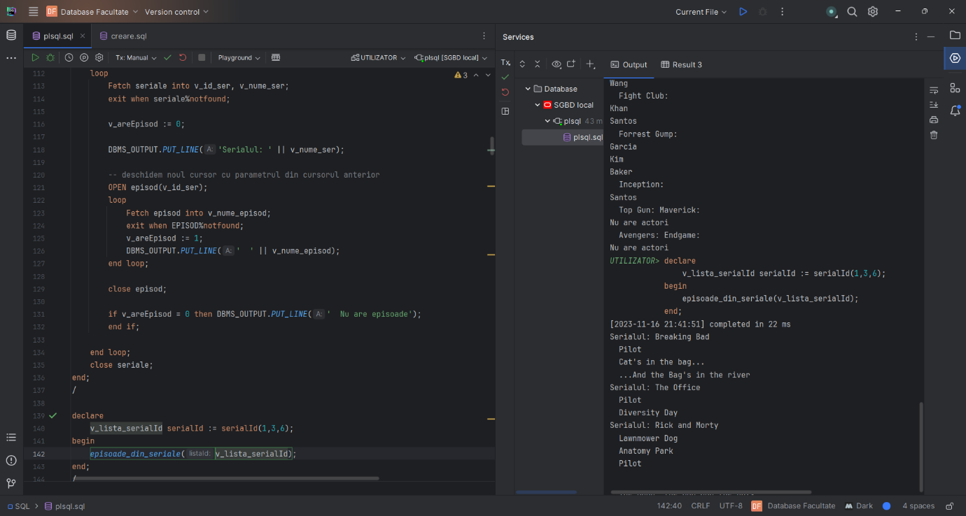

# Subprogram stocat independent de tip funcție care să utilizeze într-o singură comandă sql 3 tabele + 2 excepții propprii

Cerință: pentru o subscripție dată să se ia serialul cu durata cea mai mare și să se afișeze câți actori are

-- ====== EX8 ======  
-- pentru o subscriptie data sa se ia serialul cu durata cea mai mare si  
-- sa se afiseze cati actori are  
CREATE OR REPLACE FUNCTION *durata_subscriptie*(tip_subscriptie subscriptie.tip%type) return Number  
AS  
 type tipSubscriptie is table of SUBSCRIPTIE.TIP%type index by pls_integer;  
  
 v_subscriptie_id SUBSCRIPTIE.subscriptie_id%type;  
 v_tipuri_subscriptii tipSubscriptie;  
 v_hasBeenFound boolean := false;  
 v_maxSerialDuration number(4) := 0;  
 v_idSerialMaxDuration SERIAL.SERIAL_ID%type;  
 v_countActors number(3) := 0;  
 v_foundActors boolean := false;  
  
 -- cursor care ne ofera id-ul serialelor din subscriptia data ca parametru si duratat totala  
 -- aflata adunand durata fiecarui episod din acel serial  
 CURSOR durataEpisoade(id_subscriptie SUBSCRIPTIE.SUBSCRIPTIE_ID%type) IS  
 SELECT ss.SERIAL_ID, *SUM*(EP.DURATA) AS suma  
 FROM SUBSCRIPTIE_SERIAL ss  
 JOIN EPISOD EP ON ss.SERIAL_ID = EP.SERIAL_ID  
 JOIN SERIAL S ON ss.SERIAL_ID = S.SERIAL_ID  
 WHERE ss.SUBSCRIPTIE_ID = v_subscriptie_id  
 GROUP BY ss.SERIAL_ID  
 ORDER BY suma DESC;  
  
 -- cursor care ne da pentru fiecare serial cati actori are  
 CURSOR actors IS  
 select sa.SERIAL_ID id, *count*(*) nr  
 from ACTOR a  
 Join SERIAL_ACTOR sa on a.ACTOR_ID = sa.ACTOR_ID  
 group by sa.serial_id;  
  
 type serial_info is table of durataEpisoade%rowtype index by pls_integer;  
 v_infoSeriale serial_info;  
  
 type actors_info is table of actors%rowtype index by pls_integer;  
 v_infoActors actors_info;  
  
 -- exceptii  
 NAME_NOT_FOUND EXCEPTION;  
 NO_ACTORS_FOUND EXCEPTION;  
BEGIN  
 -- selectarea tututor tipurilor si verificarea ca tipul dat ca parametru sa existe  
 -- in aceasta lista  
 select *lower*(tip)  
 bulk collect into v_tipuri_subscriptii  
 from SUBSCRIPTIE;  
  
 for i in v_tipuri_subscriptii.first..v_tipuri_subscriptii.last loop  
 if *lower*(tip_subscriptie) = v_tipuri_subscriptii(i) then  
 v_hasBeenFound := true;  
 end if;  
 end loop;  
  
 if v_hasBeenFound = false then  
 RAISE NAME_NOT_FOUND;  
 end if;  
 -- ========================  
  
 -- daca avem un tip corect ii aflam id-ul  
 select SUBSCRIPTIE_ID  
 into v_subscriptie_id  
 from SUBSCRIPTIE  
 where *lower*(TIP) = *lower*(tip_subscriptie);  
 -- ===============  
  
 -- colectam informatia pentru seriale, adica (id, durata totala)  
 OPEN durataEpisoade(v_subscriptie_id);  
 FETCH durataEpisoade bulk collect into v_infoSeriale;  
 CLOSE durataEpisoade;  
  
 -- parcurgem serialele si luam id-ul celui cu cea mai mare durata  
 FOR i IN v_infoSeriale.FIRST..v_infoSeriale.LAST LOOP  
 if v_maxSerialDuration < v_infoSeriale(i).suma then  
 v_maxSerialDuration := v_infoSeriale(i).suma;  
 v_idSerialMaxDuration := v_infoSeriale(i).SERIAL_ID;  
 end if;  
 END LOOP;  
  
 -- colectam informatia pentru actori  
 OPEN actors;  
 FETCH actors bulk collect into v_infoActors;  
 CLOSE actors;  
  
 -- pentru fiecare serial vedem daca e egal cu cel aflat anterior  
 -- daca da ii dam actualizam countActors  
 for i in v_infoActors.first..v_infoActors.last loop  
 if v_infoActors(i).id = v_idSerialMaxDuration then  
 v_foundActors := true;  
 v_countActors := v_infoActors(i).nr;  
 end if;  
 end loop;  
  
 if v_foundActors = false then  
 RAISE NO_ACTORS_FOUND;  
 end if;  
  
 return v_countActors;  
  
exception  
 when NAME_NOT_FOUND then  
 DBMS_OUTPUT.*PUT_LINE*('Nu exista tipul introdus');  
 return -1;  
  
 when NO_ACTORS_FOUND then  
 DBMS_OUTPUT.*PUT_LINE*('Nu am gasit actori pentru datele cerute');  
 return -1;  
end;  
/  
  
-- Nu au fost gasiti actori  
declare  
 v_tip_subscriptie SUBSCRIPTIE.TIP%TYPE := 'basic';  
begin  
 DBMS_OUTPUT.*PUT_LINE*(*durata_subscriptie*(v_tip_subscriptie));  
end;  
/  
  
-- Nu exista tipul introdus  
declare  
 v_tip_subscriptie SUBSCRIPTIE.TIP%TYPE := 'test';  
begin  
 DBMS_OUTPUT.*PUT_LINE*(*durata_subscriptie*(v_tip_subscriptie));  
end;  
/  
  
-- Functioneaza corect  
declare  
 v_tip_subscriptie SUBSCRIPTIE.TIP%TYPE := 'standard';  
begin  
 DBMS_OUTPUT.*PUT_LINE*(*durata_subscriptie*(v_tip_subscriptie));  
end;  
/  
-- =================================================================

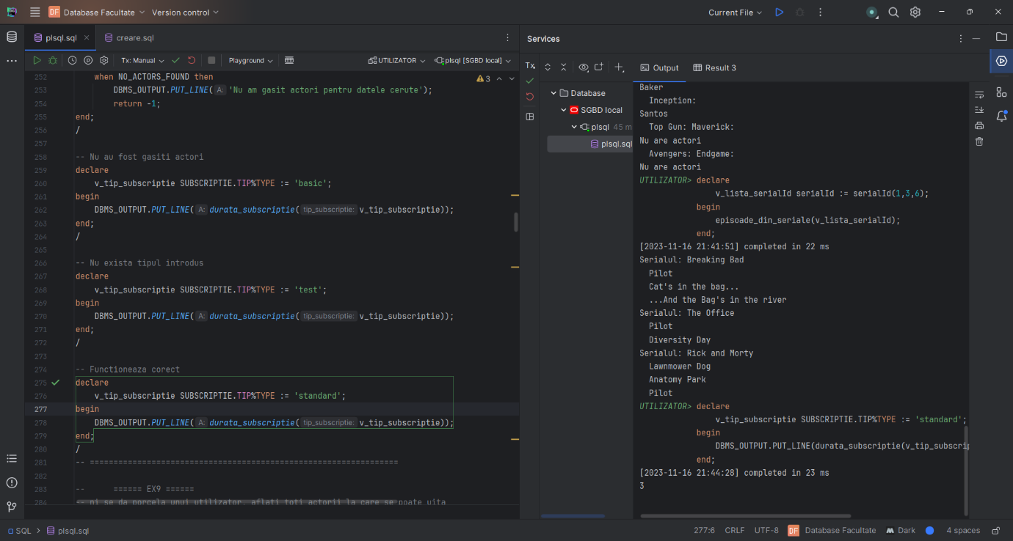

# Subprogram stocat independent de tip procedură care să utilizeze într-o singură comandă sql 5 tabele + 2 tratare excepții

Cerință: se dă porecla unui utilizator, aflați toți actorii la care se poate uita acesta

-- ====== EX9 ======  
-- ni se da porcela unui utilizator, aflati toti actorii la care se poate uita  
CREATE OR REPLACE PROCEDURE *actori_utilizator*(porecla_utilizator UTILIZATOR.PORECLA%TYPE)  
AS  
 v_idUtilizator UTILIZATOR.UTILIZATOR_ID%TYPE;  
 v_firstIdUtilizator UTILIZATOR.UTILIZATOR_ID%TYPE;  
 v_actorFound boolean := false;  
  
 -- distinct pentru ca un actor poate juca in mai multe filme  
 CURSOR getActori(idUtilizator UTILIZATOR.UTILIZATOR_ID%TYPE) IS  
 select DISTINCT NUME  
 from ACTOR a  
 JOIN ROL_JUCAT rl on a.ACTOR_ID = rl.ACTOR_ID  
 JOIN FILM f on rl.FILM_ID = f.FILM_ID  
 JOIN SUBSCRIPTIE_FILM sf on f.FILM_ID = sf.FILM_ID  
 JOIN SUBSCRIPTIE s on sf.SUBSCRIPTIE_ID = s.SUBSCRIPTIE_ID  
 JOIN UTILIZATOR u on s.SUBSCRIPTIE_ID = u.SUBSCRIPTIE_ID  
 WHERE u.UTILIZATOR_ID = idUtilizator;  
  
 NO_ACTORS_FOUND EXCEPTION;  
  
BEGIN  
 DBMS_OUTPUT.*PUT_LINE*('UTILIZATORUL: ' || porecla_utilizator);  
  
 -- ia id-ul utilizatorului cu porecla data | TOO_MANY_ROWS/NO_DATA_FOUND  
 -- alt bloc in caz ca exista doi sau mai multi utilizatori cu aceeasi porecla  
 -- daca se intampla asta il luam pe primul  
 BEGIN  
 select UTILIZATOR_ID  
 into v_idUtilizator  
 from UTILIZATOR  
 where *lower*(porecla_utilizator) = *lower*(porecla);  
 EXCEPTION  
 when TOO_MANY_ROWS then  
 SELECT UTILIZATOR_ID  
 INTO v_firstIdUtilizator  
 FROM (  
 SELECT UTILIZATOR_ID  
 FROM UTILIZATOR  
 WHERE *lower*(porecla_utilizator) = *lower*(porecla)  
 AND ROWNUM = 1  
 );  
 v_idUtilizator := v_firstIdUtilizator;  
 end;  
  
 -- daca trecem de toate verificarile afisam toti actorii utilizatorului  
 for i in getActori(v_idUtilizator) loop  
 v_actorFound := true;  
 DBMS_OUTPUT.*PUT_LINE*(' ' || i.NUME);  
 end loop;  
  
 -- verificam daca am gasit actori in cursor  
 if v_actorFound = false then RAISE NO_ACTORS_FOUND;  
 end if;  
exception  
 when NO_DATA_FOUND then  
 DBMS_OUTPUT.*PUT_LINE*(' Nu au fost gasiti utilizatori cu porecla data');  
  
 when NO_ACTORS_FOUND then  
 DBMS_OUTPUT.*PUT_LINE*(' Acest utilizator nu se poate uita la niciun film cu actori');  
end;  
/  
  
-- TOO_MANY_ROWS  
begin  
 *actori_utilizator*('skpha');  
end;  
  
-- NO_DATA_FOUND  
begin  
 *actori_utilizator*('test');  
end;  
  
-- NO_ACTORS_FOUND  
declare  
 type porecle is table of UTILIZATOR.porecla%type index by pls_integer;  
 v_porecleUtilizatori porecle;  
begin  
 *actori_utilizator*('OnePiece');  
end;  
-- =================================================================

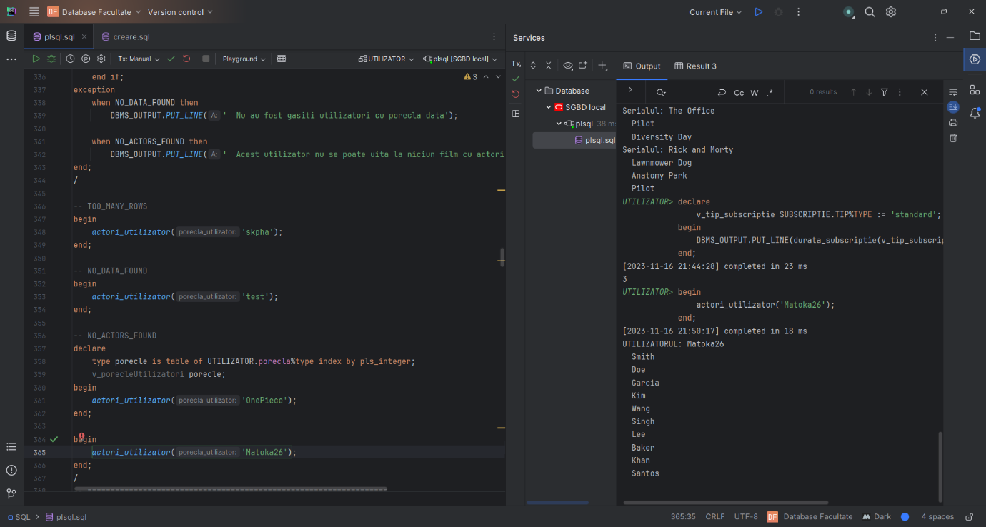

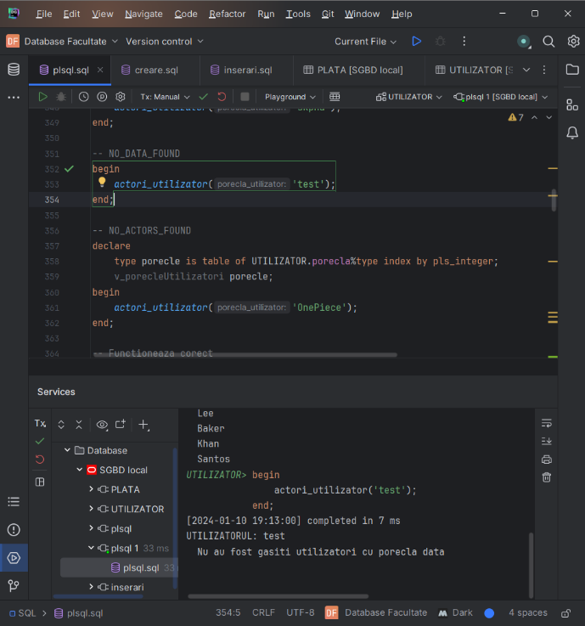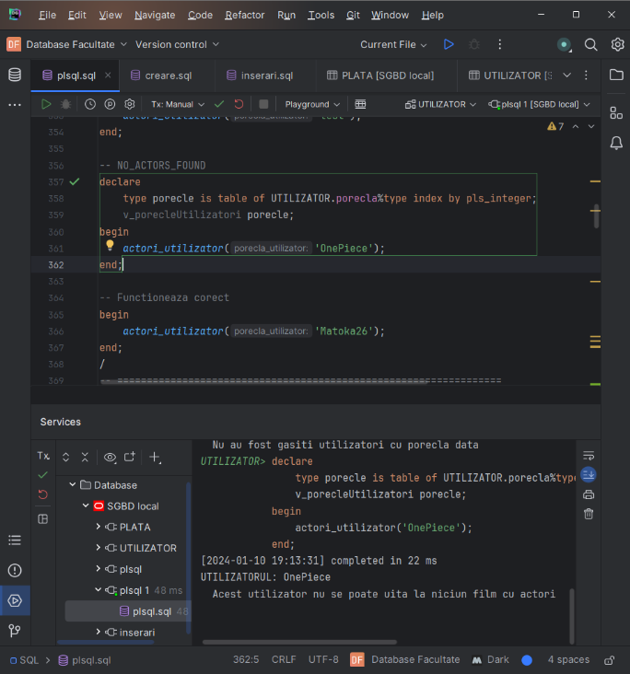

# Definiți un trigger de tip LMD la nivel de comandă

Cerință: un trigger care să nu ne lase să inserăm mai mult de 6 subscripții

CREATE OR REPLACE TRIGGER nr_maxim_subscriptii  
 BEFORE INSERT ON SUBSCRIPTIE  
DECLARE  
 v_nrSubscriptii number(2);  
BEGIN  
 -- punem numarul subscriptiilor in variabila  
 select *count*(*)  
 into v_nrSubscriptii  
 from SUBSCRIPTIE;  
  
 -- daca sunt sase deja, aruncam eroarea  
 if v_nrSubscriptii >= 6 then  
 *RAISE_APPLICATION_ERROR*(-20001,'Numarul maxim de subscriptii a fost atins');  
 end if;  
end;  
/  
  
begin  
 insert into SUBSCRIPTIE(subscriptie_id, tip, cost) values (100000,'baSIC',99);  
end;  
/  
  
drop trigger nr_maxim_subscriptii;  
select *count*(*) from SUBSCRIPTIE;  
delete from SUBSCRIPTIE where SUBSCRIPTIE_ID = 99999;  
-- =================================================================

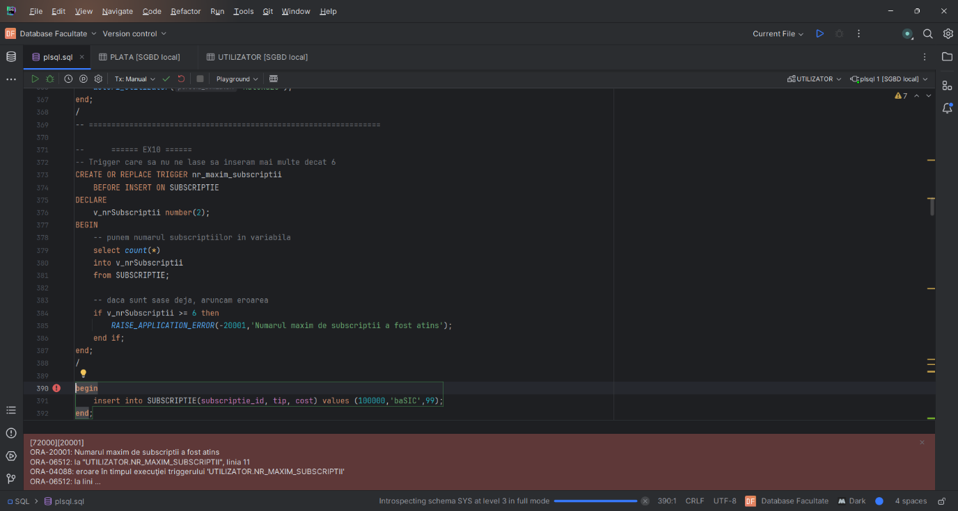

# Definiți un trigger de tip LMD la nivel de linie

Cerință: un trigger care atunci când se inserează un film nou într-o subscripție, acesta să fie inserat și în subscripțiile superioare din punct de vedere ierarhic

-- ====== EX11 ======  
create or replace type subscriptii as varray(6) of number(6);  
  
-- tabela pentru a retine daca filmul a fost deja inserate de trigger  
create table film_trigger (  
 film_id number(6)  
);  
  
-- functie ajutatoare pentru a verifica daca un film se afla in film_trigger  
CREATE OR REPLACE FUNCTION *verificaFilm*(v_filmId FILM.FILM_ID%TYPE) return boolean AS  
 v_count number(2) := 0;  
BEGIN  
 select *count*(*)  
 into v_count  
 from film_trigger  
 where film_id = v_filmId;  
  
 if v_count > 0 then  
 return TRUE;  
 end if;  
  
 return false;  
END;  
/  
  
CREATE OR REPLACE TRIGGER inserare_filme  
 BEFORE INSERT  
 ON SUBSCRIPTIE_FILM  
 FOR EACH ROW  
DECLARE  
 v_tipuriSubscriptii subscriptii;  
 v_subscriptieCurenta boolean := false;  
BEGIN  
 -- obtinem id-urile subscriptiilor in functie de cost  
 -- asta pentru a le avea in ordinea ierarhica corecta  
 select SUBSCRIPTIE_ID  
 bulk collect into v_tipuriSubscriptii  
 from SUBSCRIPTIE  
 order by COST;  
  
 -- parcurgem toate subscriptiile  
 if *VERIFICAFILM*(:NEW.FILM_ID) = false then  
 insert into film_trigger(film_id) values (:NEW.FILM_ID);  
  
 for i in v_tipuriSubscriptii.first..v_tipuriSubscriptii.last loop  
 -- daca anterior gasisem subscriptia inserata atunci o inseram si in restul  
 if v_subscriptieCurenta = true then  
 insert into SUBSCRIPTIE_FILM(subscriptie_film_id, film_id, subscriptie_id)  
 values (INCREMENTARE_film.nextval, :NEW.FILM_ID, v_tipuriSubscriptii(i));  
 end if;  
  
 if :NEW.SUBSCRIPTIE_ID = v_tipuriSubscriptii(i) then  
 v_subscriptieCurenta := true;  
 end if;  
 end loop;  
  
 end if;  
end;  
/  
  
select SUBSCRIPTIE_ID  
from SUBSCRIPTIE_FILM  
where FILM_ID = 999;  
  
delete from SUBSCRIPTIE_FILM where FILM_ID = 999;  
  
insert into SUBSCRIPTIE_FILM(subscriptie_film_id, film_id, subscriptie_id) values (INCREMENTARE_FILM.nextval,999,55245);  
drop trigger inserare_filme;  
-- =================================================================

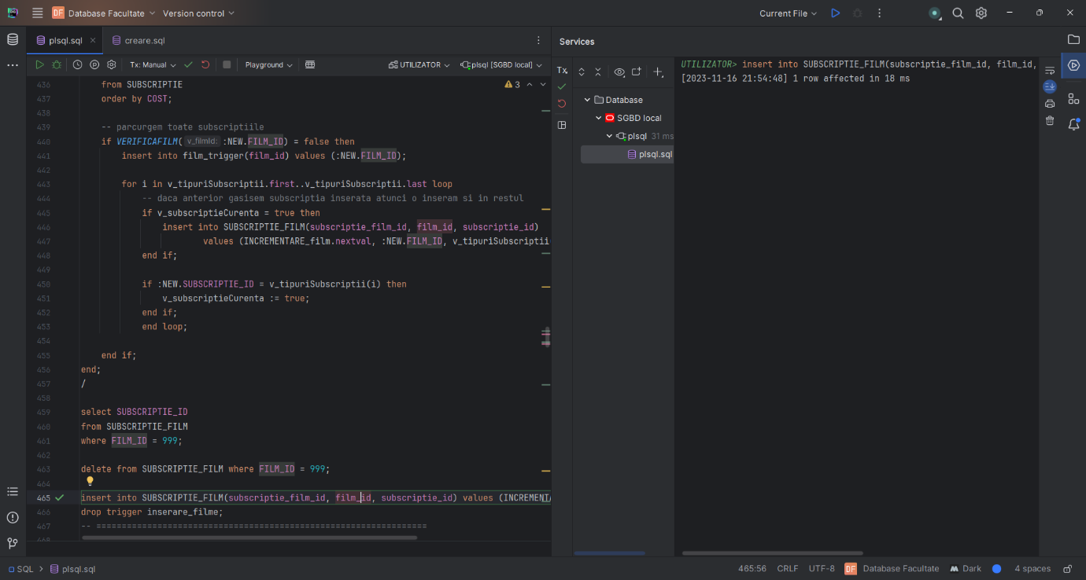

# Definiți un trigger de tip LDD

Cerință: un trigger care reține actiunile făcute în baza de date

-- ====== EX12 ======  
create table audit_tabele (  
 utilizator varchar2(30),  
 nume_bazadate varchar2(50),  
 eveniment varchar2(20),  
 nume_obiect varchar2(30),  
 data date  
);  
  
CREATE OR REPLACE TRIGGER trigger_audit  
 after create or drop or alter on schema  
BEGIN  
 insert into audit_tabele values (  
 sys.*LOGIN_USER*(),  
 sys.*DATABASE_NAME*(),  
 sys.*SYSEVENT*(),  
 sys.*DICTIONARY_OBJ_NAME*(),  
 *sysdate* );  
end;  
/  
  
create table test (tip varchar2(20));  
drop table test;  
  
select * from audit_tabele;  
  
drop trigger trigger_audit;  
-- =================================================================

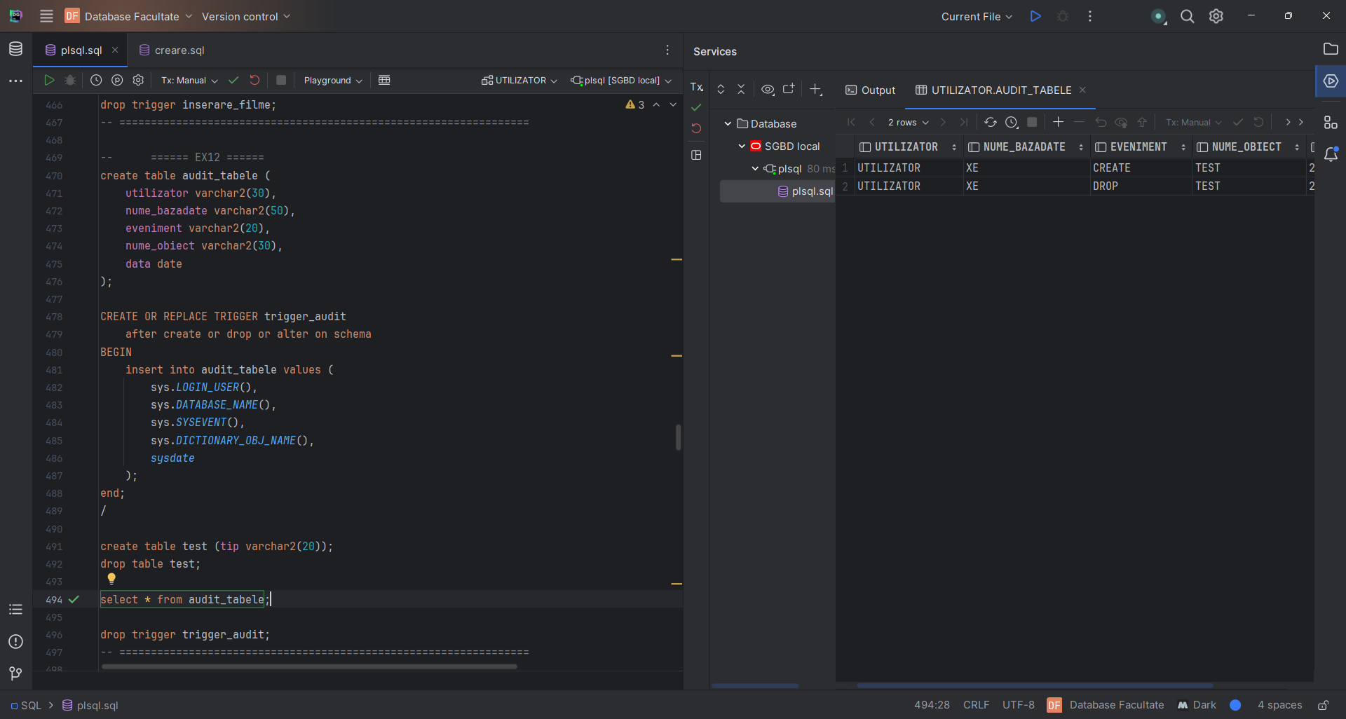

# Definiți un pachet care să conțină toate obiectele definite

-- ====== EX13 ======  
CREATE OR REPLACE PACKAGE pachet_netflix AS  
 -- 6  
 PROCEDURE *filme_din_subscriptie*(v_nume_subscriptie SUBSCRIPTIE.TIP%TYPE);  
 -- 7 functie ajutatoare + procedura  
 FUNCTION *verifica_serial*(v_serialId SERIAL.SERIAL_ID%TYPE, listaId serialId) RETURN NUMBER;  
 PROCEDURE *episoade_din_seriale*(listaId serialId);  
 -- 8  
 FUNCTION *durata_subscriptie*(tip_subscriptie subscriptie.tip%type) RETURN NUMBER;  
 -- 9  
 PROCEDURE *actori_utilizator*(porecla_utilizator UTILIZATOR.PORECLA%TYPE);  
END pachet_netflix;  
  
CREATE OR REPLACE PACKAGE BODY pachet_netflix AS  
 -- ===== 6 =====  
 PROCEDURE *filme_din_subscriptie*(v_nume_subscriptie SUBSCRIPTIE.TIP%TYPE)  
 AS  
 -- tablou indexat care retine numele filmelor  
 type filme is table of FILM.denumire%type index by pls_integer;  
 v_filme filme;  
  
 -- tablou imbricat care retine id-ul filmelor  
 type filme_id is table of ACTOR.nume%type;  
 v_filme_id filme_id;  
  
 -- varray care contine numele actorilor  
 v_actori actori;  
  
 v_subscriptie_id SUBSCRIPTIE.subscriptie_id%type;  
  
 BEGIN  
 -- obtine id-ul subscriptiei  
 select unique SUBSCRIPTIE_ID  
 into v_subscriptie_id  
 from SUBSCRIPTIE  
 where TIP = v_nume_subscriptie;  
  
 -- obtin toate numele filmelor si id-urile lor in tabloul indexat v_filme/v_filme_id  
 select DENUMIRE, FILM.FILM_ID  
 bulk collect into v_filme, v_filme_id  
 from FILM  
 join SUBSCRIPTIE_FILM on FILM.FILM_ID = SUBSCRIPTIE_FILM.FILM_ID  
 where SUBSCRIPTIE_FILM.SUBSCRIPTIE_ID = v_subscriptie_id;  
  
 DBMS_OUTPUT.*PUT_LINE*(' Subscriptia ' || v_nume_subscriptie || ' contine:');  
  
 for i in v_filme_id.first..v_filme_id.last loop  
 DBMS_OUTPUT.*PUT_LINE*(' ' || v_filme(i) || ': ');  
  
 -- pentru fiecare film selectam actorii care joaca in el  
 select nume  
 bulk collect into v_actori  
 from ACTOR  
 join ROL_JUCAT on ACTOR.ACTOR_ID = ROL_JUCAT.ACTOR_ID  
 where ROL_JUCAT.FILM_ID = v_filme_id(i);  
  
 if v_actori.COUNT > 0 then  
 for j in v_actori.first..v_actori.last loop  
 DBMS_OUTPUT.*PUT_LINE*(v_actori(j));  
 end loop;  
  
 v_actori.DELETE;  
 else  
 DBMS_OUTPUT.*PUT_LINE*('Nu are actori');  
 end if;  
  
 end loop;  
 END *filme_din_subscriptie*;  
 -- =============  
  
 -- ===== 7 =====  
 function *verifica_serial*(v_serialId SERIAL.SERIAL_ID%TYPE, listaId serialId) RETURN NUMBER AS  
 v_found number(1) := 0;  
 begin  
 for i in 1..listaId.COUNT loop  
 if v_serialId = listaId(i) then  
 v_found := 1;  
 return v_found;  
 end if;  
 end loop;  
  
 return v_found;  
 end *verifica_serial*;  
  
 PROCEDURE *episoade_din_seriale*(listaId serialId) AS  
 v_id_ser SERIAL.serial_id%type;  
  
 v_nume_ser SERIAL.denumire%type;  
 v_nume_episod varchar2(50);  
 v_areEpisod number(1) := 0;  
  
 -- cursor clasic  
 CURSOR seriale IS  
 select SERIAL_ID, DENUMIRE  
 from SERIAL  
 WHERE *verifica_serial*(SERIAL_ID, listaId) = 1;  
  
 -- cursor parametrizat dependent de cel anterior  
 CURSOR episod(id number) IS  
 select DENUMIRE  
 from EPISOD  
 where SERIAL_ID = id;  
  
 begin  
 OPEN seriale;  
 loop  
 Fetch seriale into v_id_ser, v_nume_ser;  
 exit when seriale%notfound;  
  
 v_areEpisod := 0;  
  
 DBMS_OUTPUT.*PUT_LINE*('Serialul: ' || v_nume_ser);  
  
 -- deschidem noul cursor cu parametrul din cursorul anterior  
 OPEN episod(v_id_ser);  
 loop  
 Fetch episod into v_nume_episod;  
 exit when EPISOD%notfound;  
 v_areEpisod := 1;  
 DBMS_OUTPUT.*PUT_LINE*(' ' || v_nume_episod);  
 end loop;  
  
 close episod;  
  
 if v_areEpisod = 0 then DBMS_OUTPUT.*PUT_LINE*(' Nu are episoade');  
 end if;  
  
 end loop;  
 close seriale;  
 end *episoade_din_seriale*;  
 -- =============  
  
 -- ===== 8 =====  
 FUNCTION *durata_subscriptie*(tip_subscriptie subscriptie.tip%type) return Number  
 AS  
 type tipSubscriptie is table of SUBSCRIPTIE.TIP%type index by pls_integer;  
  
 v_subscriptie_id SUBSCRIPTIE.subscriptie_id%type;  
 v_tipuri_subscriptii tipSubscriptie;  
 v_hasBeenFound boolean := false;  
 v_maxSerialDuration number(4) := 0;  
 v_idSerialMaxDuration SERIAL.SERIAL_ID%type;  
 v_countActors number(3) := 0;  
 v_foundActors boolean := false;  
  
 -- cursor care ne ofera id-ul serialelor din subscriptia data ca parametru si duratat totala  
 -- aflata adunand durata fiecarui episod din acel serial  
 CURSOR durataEpisoade(id_subscriptie SUBSCRIPTIE.SUBSCRIPTIE_ID%type) IS  
 SELECT ss.SERIAL_ID, *SUM*(EP.DURATA) AS suma  
 FROM SUBSCRIPTIE_SERIAL ss  
 JOIN EPISOD EP ON ss.SERIAL_ID = EP.SERIAL_ID  
 JOIN SERIAL S ON ss.SERIAL_ID = S.SERIAL_ID  
 WHERE ss.SUBSCRIPTIE_ID = v_subscriptie_id  
 GROUP BY ss.SERIAL_ID  
 ORDER BY suma DESC;  
  
 -- cursor care ne da pentru fiecare serial cati actori are  
 -- sau e bine si asa?  
 CURSOR actors IS  
 select sa.SERIAL_ID id, *count*(*) nr  
 from ACTOR a  
 Join SERIAL_ACTOR sa on a.ACTOR_ID = sa.ACTOR_ID  
 group by sa.serial_id;  
  
 type serial_info is table of durataEpisoade%rowtype index by pls_integer;  
 v_infoSeriale serial_info;  
  
 type actors_info is table of actors%rowtype index by pls_integer;  
 v_infoActors actors_info;  
  
 -- exceptii  
 NAME_NOT_FOUND EXCEPTION;  
 NO_ACTORS_FOUND EXCEPTION;  
 BEGIN  
 -- selectarea tututor tipurilor si verificarea ca tipul dat ca parametru sa existe  
 -- in aceasta lista  
 select *lower*(tip)  
 bulk collect into v_tipuri_subscriptii  
 from SUBSCRIPTIE;  
  
 for i in v_tipuri_subscriptii.first..v_tipuri_subscriptii.last loop  
 if *lower*(tip_subscriptie) = v_tipuri_subscriptii(i) then  
 v_hasBeenFound := true;  
 end if;  
 end loop;  
  
 if v_hasBeenFound = false then  
 RAISE NAME_NOT_FOUND;  
 end if;  
 -- ========================  
  
 -- daca avem un tip corect ii aflam id-ul  
 select SUBSCRIPTIE_ID  
 into v_subscriptie_id  
 from SUBSCRIPTIE  
 where *lower*(TIP) = *lower*(tip_subscriptie);  
 -- ===============  
  
 -- colectam informatia pentru seriale, adica (id, durata totala)  
 OPEN durataEpisoade(v_subscriptie_id);  
 FETCH durataEpisoade bulk collect into v_infoSeriale;  
 CLOSE durataEpisoade;  
  
 -- parcurgem serialele si luam id-ul celui cu cea mai mare durata  
 FOR i IN v_infoSeriale.FIRST..v_infoSeriale.LAST LOOP  
 if v_maxSerialDuration < v_infoSeriale(i).suma then  
 v_maxSerialDuration := v_infoSeriale(i).suma;  
 v_idSerialMaxDuration := v_infoSeriale(i).SERIAL_ID;  
 end if;  
 END LOOP;  
  
 -- colectam informatia pentru actori  
 OPEN actors;  
 FETCH actors bulk collect into v_infoActors;  
 CLOSE actors;  
  
 -- pentru fiecare serial vedem daca e egal cu cel aflat anterior  
 -- daca da ii dam actualizam countActors  
 for i in v_infoActors.first..v_infoActors.last loop  
 if v_infoActors(i).id = v_idSerialMaxDuration then  
 v_foundActors := true;  
 v_countActors := v_infoActors(i).nr;  
 end if;  
 end loop;  
  
 if v_foundActors = false then  
 RAISE NO_ACTORS_FOUND;  
 end if;  
  
 return v_countActors;  
  
 exception  
 when NAME_NOT_FOUND then  
 DBMS_OUTPUT.*PUT_LINE*('Nu exista tipul introdus');  
 return -1;  
  
 when NO_ACTORS_FOUND then  
 DBMS_OUTPUT.*PUT_LINE*('Nu am gasit actori pentru datele cerute');  
 return -1;  
  
 end *durata_subscriptie*;  
 -- =============  
  
 -- ===== 9 =====  
 PROCEDURE *actori_utilizator*(porecla_utilizator UTILIZATOR.PORECLA%TYPE)  
 AS  
 v_idUtilizator UTILIZATOR.UTILIZATOR_ID%TYPE;  
 v_firstIdUtilizator UTILIZATOR.UTILIZATOR_ID%TYPE;  
 v_actorFound boolean := false;  
  
 -- distinct pentru ca un actor poate juca in mai multe filme  
 CURSOR getActori(idUtilizator UTILIZATOR.UTILIZATOR_ID%TYPE) IS  
 select DISTINCT NUME  
 from ACTOR a  
 JOIN ROL_JUCAT rl on a.ACTOR_ID = rl.ACTOR_ID  
 JOIN FILM f on rl.FILM_ID = f.FILM_ID  
 JOIN SUBSCRIPTIE_FILM sf on f.FILM_ID = sf.FILM_ID  
 JOIN SUBSCRIPTIE s on sf.SUBSCRIPTIE_ID = s.SUBSCRIPTIE_ID  
 JOIN UTILIZATOR u on s.SUBSCRIPTIE_ID = u.SUBSCRIPTIE_ID  
 WHERE u.UTILIZATOR_ID = idUtilizator;  
  
 NO_ACTORS_FOUND EXCEPTION;  
  
 BEGIN  
 DBMS_OUTPUT.*PUT_LINE*('UTILIZATORUL: ' || porecla_utilizator);  
  
 -- ia id-ul utilizatorului cu porecla data | TOO_MANY_ROWS/NO_DATA_FOUND  
 -- alt bloc in caz ca exista doi sau mai multi utilizatori cu aceeasi porecla  
 -- daca se intampla asta il luam pe primul  
 BEGIN  
 select UTILIZATOR_ID  
 into v_idUtilizator  
 from UTILIZATOR  
 where *lower*(porecla_utilizator) = *lower*(porecla);  
 EXCEPTION  
 when TOO_MANY_ROWS then  
 SELECT UTILIZATOR_ID  
 INTO v_firstIdUtilizator  
 FROM (  
 SELECT UTILIZATOR_ID  
 FROM UTILIZATOR  
 WHERE *lower*(porecla_utilizator) = *lower*(porecla)  
 AND ROWNUM = 1  
 );  
 v_idUtilizator := v_firstIdUtilizator;  
 end;  
  
 -- daca trecem de toate verificarile afisam toti actorii utilizatorului  
 for i in getActori(v_idUtilizator) loop  
 v_actorFound := true;  
 DBMS_OUTPUT.*PUT_LINE*(' ' || i.NUME);  
 end loop;  
  
 -- verificam daca am gasit actori in cursor  
 if v_actorFound = false then RAISE NO_ACTORS_FOUND;  
 end if;  
 exception  
 when NO_DATA_FOUND then  
 DBMS_OUTPUT.*PUT_LINE*(' Nu au fost gasiti utilizatori cu porecla data');  
  
 when NO_ACTORS_FOUND then  
 DBMS_OUTPUT.*PUT_LINE*(' Acest utilizator nu se poate uita la niciun film cu actori');  
 end *actori_utilizator*;  
 -- =============  
  
END pachet_netflix;  
  
declare  
 v_lista_serialId serialId := serialId(1,3,6);  
begin  
 DBMS_OUTPUT.*PUT_LINE*(' FILM DIN SUBSCRIPTIE: ');  
 pachet_netflix.*filme_din_subscriptie*('ultimate');  
  
 DBMS_OUTPUT.*PUT_LINE*(' EPISOADE DIN SERIALE: ');  
 pachet_netflix.*episoade_din_seriale*(v_lista_serialId);  
  
 DBMS_OUTPUT.*PUT_LINE*(' COUNT ACTORI SUBSCRIPTIE CU DURATA MAXIMA: ');  
 DBMS_OUTPUT.*PUT_LINE*(pachet_netflix.*durata_subscriptie*('premium'));  
  
 DBMS_OUTPUT.*PUT_LINE*(' ACTORI PENTRU UTILIZATOR: ');  
 pachet_netflix.*actori_utilizator*('skpha');  
end;  
/  
-- =================================================================

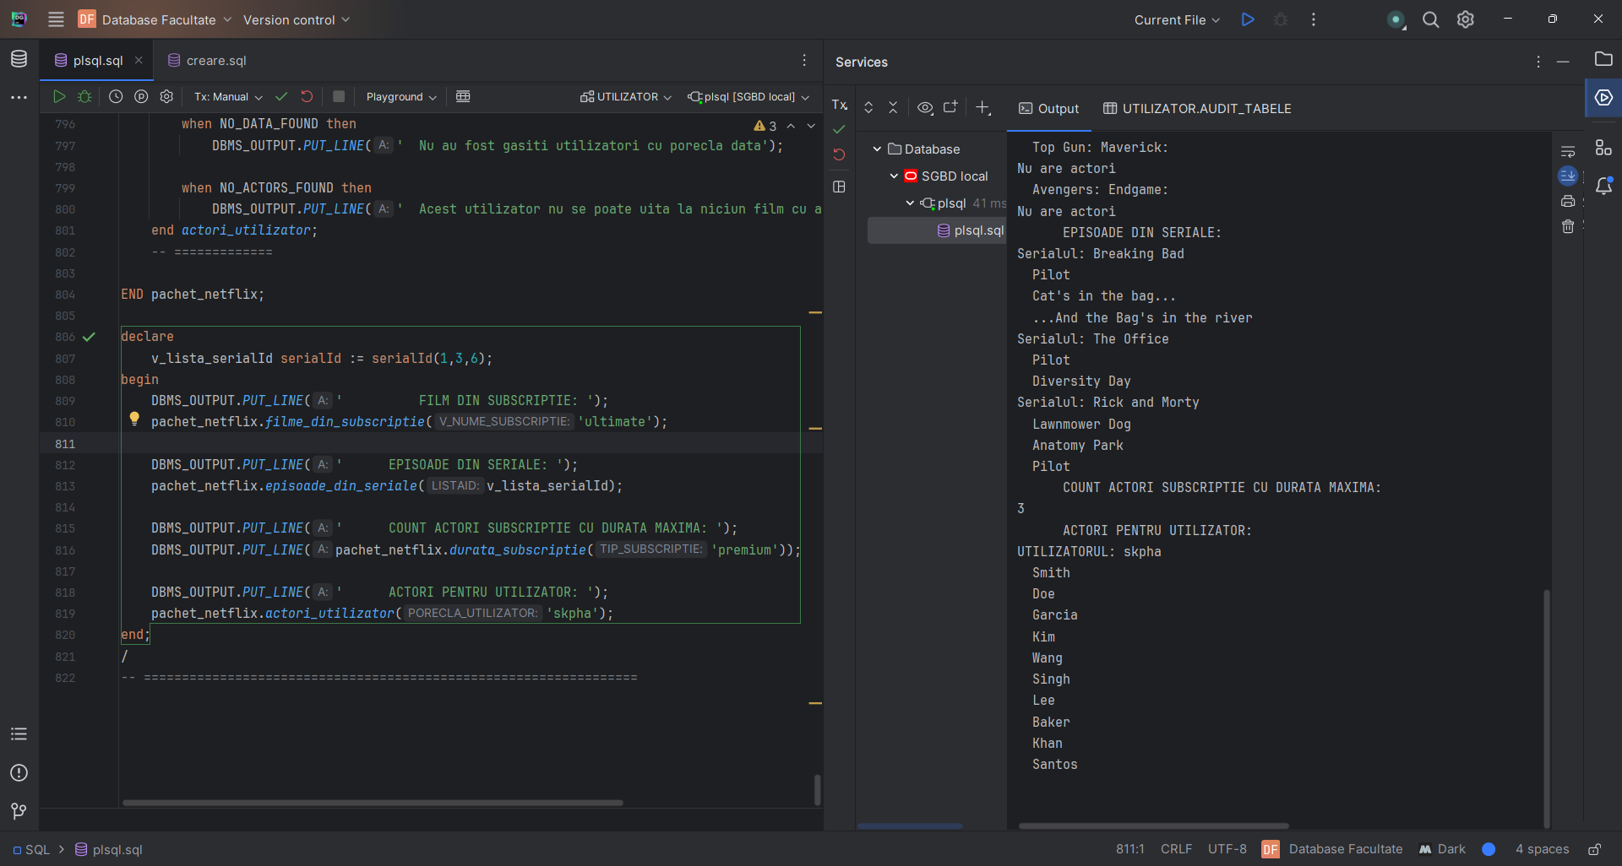

# Definiți un pachet care să includă tipuri de date complexe și obiecte necesare unui flux de acțiuni integrate, specifice bazei de date definite

## Motivație:

La acest exercitiu eu m-am gandit să creez un pachet care să faciliteze diferite operații pentru un anumit Utilizator.

## Funcționalități:

* verifică_subscripție = functie care returnează true/false în cazul în care data de expirare a subscripției unui utilizator nu a expirat încă
* inserare_plată = face inserările necesare pentru a adăuga o plată nouă pentru un utilizator
* verifică_aniversare = dacă data când contul utilizatorului a fost creat este aceeași cu data din ziua curentă atunci se adaugă o lună gratis la abonamentul utilizatorului
* toate_filmele = procedură care se utilizează de cursorul filme_actori pentru a afișa toate filmele la care se poate uita un utilizator
* toate_serialele = procedură care se utilizează de cursorul seriale_actori pentru a afișa toate serialele la care se poate uita un utilizator
* toți_actorii = procedură care se utilizează de cursoarele filme_actori și seriale_actori pentru a face a reunii si afișa toți actorii la care se poate uita un utilizator
* film_notă_maximă = funcție ce returneaza un record film_record cu filmul cu notă maximă la care se poate uita un utilizator
* filtrează_filme = funcție ce returnează un cursor care conține toate filmele la care se poate uita un utilizator, doar că filtrate in funcție de parametrii transmiși.

## Cod:

-- ====== EX14 ======  
-- care rep. toate filmele/serialele si actorii la care se poate uita un user  
 -- [X] 2 proceduri, toate filmele/serialele  
 -- [X] 1 procedura toti actorii  
 -- [X] 1 function cu record pentru a obtine filmul cu nota maxima  
 -- [X] 1 functie filtrare, cu notamin notamax parametrii default restul bool uri (ordonare cresc sau nu)  
CREATE OR REPLACE PACKAGE pachet_utilizator AS  
 -- verifica daca un utilizator are un abonament valid (data de expirare a subscriptiei nu a expirat inca)  
 function *verifica_subscriptie*(v_userId UTILIZATOR.UTILIZATOR_ID%TYPE) RETURN BOOLEAN;  
 -- face insert-urile necesare pentru o plata a unui utilizator  
 procedure *inserare_plata*(v_utilizatorId UTILIZATOR.UTILIZATOR_ID%TYPE,  
 v_plataId PLATA.PLATA_ID%TYPE,  
 v_nume PLATA.NUME%TYPE,  
 v_prenume PLATA.PRENUME%TYPE,  
 V_cod PLATA.COD%TYPE,  
 v_data_exp PLATA.DATA_EXP%TYPE,  
 v_cvv PLATA.CVV%TYPE);  
 -- daca data curenta este aceeasi cu data cand utilizatorul si a facut contul ii oferim o luna gratis  
 procedure *verifica_aniversare*(v_userId UTILIZATOR.UTILIZATOR_ID%TYPE);  
  
 -- 2 cursoare, unul care ia toate filmele si actorii la care se poate uita un user  
 -- si celalalt toate seriale si actorii respectivi la care se poate uita un user  
 CURSOR filme_actori(v_userId UTILIZATOR.UTILIZATOR_ID%TYPE) IS  
 SELECT f.DENUMIRE AS FILM, a.NUME AS ACTOR, f.NOTA as NOTA  
 FROM UTILIZATOR u  
 JOIN SUBSCRIPTIE s ON u.SUBSCRIPTIE_ID = s.SUBSCRIPTIE_ID  
 JOIN SUBSCRIPTIE_FILM sf ON s.SUBSCRIPTIE_ID = sf.SUBSCRIPTIE_ID  
 JOIN FILM f ON sf.FILM_ID = f.FILM_ID  
 LEFT JOIN ROL_JUCAT rl ON f.FILM_ID = rl.FILM_ID  
 LEFT JOIN ACTOR a ON rl.ACTOR_ID = a.ACTOR_ID  
 WHERE u.UTILIZATOR_ID = v_userId;  
  
 CURSOR seriale_actori(v_userId UTILIZATOR.UTILIZATOR_ID%TYPE) IS  
 SELECT ser.DENUMIRE AS SERIAL, a.NUME AS ACTOR  
 FROM UTILIZATOR u  
 JOIN SUBSCRIPTIE s ON u.SUBSCRIPTIE_ID = s.SUBSCRIPTIE_ID  
 JOIN SUBSCRIPTIE_SERIAL ss ON s.SUBSCRIPTIE_ID = ss.SUBSCRIPTIE_ID  
 JOIN SERIAL ser ON ss.SERIAL_ID = ser.SERIAL_ID  
 LEFT JOIN SERIAL_ACTOR sa ON ser.SERIAL_ID = sa.SERIAL_ID  
 LEFT JOIN ACTOR a ON sa.ACTOR_ID = a.ACTOR_ID  
 WHERE u.UTILIZATOR_ID = v_userId;  
  
 -- ia toate filmele distincte din cursorul filme_actori  
 procedure *toate_filmele*(v_userId UTILIZATOR.UTILIZATOR_ID%TYPE);  
 -- ia toate serialele distincte din cursorul seriale_actori  
 procedure *toate_serialele*(v_userId UTILIZATOR.UTILIZATOR_ID%TYPE);  
 -- ia toti actorii distincti din cursorul filme_actori reunit cu cursorul seriale_actori  
 procedure *toti_actorii*(v_userId UTILIZATOR.UTILIZATOR_ID%TYPE);  
  
 -- tip de record pentru a retine numele filmului si nota lui maxima  
 type film_record is record(nume film.denumire%type, nota film.nota%type);  
 -- functie de returnare a filmului cu nota maxima la care se poate uita un utilizator  
 function *film_nota_maxima*(v_userId UTILIZATOR.UTILIZATOR_ID%TYPE) return film_record;  
  
 -- filtrare filme pe care le poate vedea un utilizator  
 TYPE cursor_filtrare IS REF CURSOR RETURN FILM%ROWTYPE;  
 function *filtreaza_filme*(v_userId UTILIZATOR.UTILIZATOR_ID%TYPE,  
 v_nota_min FILM.NOTA%TYPE DEFAULT 0,  
 v_nota_max FILM.NOTA%TYPE DEFAULT 10,  
 v_crescator boolean DEFAULT false,  
 v_descrescator boolean DEFAULT false)  
 return cursor_filtrare;  
END pachet_utilizator;  
  
CREATE OR REPLACE PACKAGE BODY pachet_utilizator AS  
 function *verifica_subscriptie*(v_userId UTILIZATOR.UTILIZATOR_ID%TYPE) RETURN BOOLEAN AS  
 v_expired boolean := false;  
 v_expiry_date UTILIZATOR.DATA_EXP_SUB%TYPE;  
 begin  
 select DATA_EXP_SUB  
 into v_expiry_date  
 from UTILIZATOR  
 where UTILIZATOR.UTILIZATOR_ID = v_userId;  
  
 if v_expiry_date < *SYSDATE* then  
 v_expired := true;  
 end if;  
  
 return v_expired;  
  
 EXCEPTION  
 WHEN NO_DATA_FOUND then  
 return false;  
  
 END *verifica_subscriptie*;  
  
 procedure *inserare_plata*(v_utilizatorId UTILIZATOR.UTILIZATOR_ID%TYPE,  
 v_plataId PLATA.PLATA_ID%TYPE,  
 v_nume PLATA.NUME%TYPE,  
 v_prenume PLATA.PRENUME%TYPE,  
 V_cod PLATA.COD%TYPE,  
 v_data_exp PLATA.DATA_EXP%TYPE,  
 v_cvv PLATA.CVV%TYPE)  
 AS  
  
 BEGIN  
 insert into PLATA values(v_plataId, v_nume, v_prenume, v_cod, v_data_exp, v_cvv);  
 insert into LISTA_CARDURI values(INCREMENTARE_LISTA_CARDURI.nextval, v_plataId, v_utilizatorId);  
 END *inserare_plata*;  
  
 procedure *verifica_aniversare*(v_userId UTILIZATOR.UTILIZATOR_ID%TYPE) AS  
 v_expiry_date UTILIZATOR.DATA_EXP_SUB%TYPE;  
 different_date exception;  
 BEGIN  
 select DATA_EXP_SUB  
 into v_expiry_date  
 from UTILIZATOR  
 where v_userId = UTILIZATOR.UTILIZATOR_ID;  
  
 if *to_char*(v_expiry_date,'DD/MM/YYYY') = *to_char*(*SYSDATE*,'DD/MM/YYYY') then  
 v_expiry_date := *ADD_MONTHS*(v_expiry_date, 1);  
  
 UPDATE UTILIZATOR  
 SET DATA_EXP_SUB = v_expiry_date  
 WHERE UTILIZATOR_ID = v_userId;  
 else  
 RAISE different_date;  
 end if;  
  
 EXCEPTION  
 WHEN NO_DATA_FOUND THEN  
 DBMS_OUTPUT.*PUT_LINE*('Utilizatorul nu a fost gasit');  
  
 WHEN different_date then  
 DBMS_OUTPUT.*PUT_LINE*('Nu este eligibil pentru bonus');  
  
 END *verifica_aniversare*;  
  
 procedure *toate_filmele*(v_userId UTILIZATOR.UTILIZATOR_ID%TYPE) AS  
 TYPE row_filme is TABLE OF FILM.DENUMIRE%TYPE;  
 TYPE row_actori is TABLE OF ACTOR.NUME%TYPE;  
 type row_note is table of FILM.NOTA%TYPE;  
  
 v_filme row_filme;  
 v_actori row_actori;  
 v_note row_note;  
  
 v_filme_distincte row_filme;  
  
 v_id number := -1;  
 user_doesnt_exist exception;  
 BEGIN  
 select UTILIZATOR_id  
 into v_id  
 from UTILIZATOR  
 where UTILIZATOR_ID = v_userId;  
  
 if v_id = -1 then  
 raise user_doesnt_exist;  
 end if;  
  
 OPEN filme_actori(v_userId);  
 Fetch filme_actori bulk collect into v_filme, v_actori, v_note;  
 CLOSE filme_actori;  
  
 -- pentru a obtine filmele distincte  
 v_filme_distincte := *SET*(v_filme);  
  
 for iterator in v_filme_distincte.FIRST..v_filme_distincte.LAST LOOP  
 DBMS_OUTPUT.*PUT_LINE*(v_filme_distincte(iterator));  
 end loop;  
 EXCEPTION  
 WHEN NO_DATA_FOUND then  
 DBMS_OUTPUT.*PUT_LINE*('Userul nu exista');  
  
 WHEN USER_DOESNT_EXIST then  
 DBMS_OUTPUT.*PUT_LINE*('Userul nu exista');  
 END *toate_filmele*;  
  
 procedure *toate_serialele*(v_userId UTILIZATOR.UTILIZATOR_ID%TYPE) AS  
 TYPE row_seriale is TABLE OF SERIAL.DENUMIRE%TYPE;  
 TYPE row_actori is TABLE OF ACTOR.NUME%TYPE;  
  
 v_seriale row_seriale;  
 v_actori row_actori;  
  
 v_seriale_distincte row_seriale;  
  
 v_id number := -1;  
 user_doesnt_exist exception;  
 BEGIN  
 select UTILIZATOR_id  
 into v_id  
 from UTILIZATOR  
 where UTILIZATOR_ID = v_userId;  
  
 if v_id = -1 then  
 raise user_doesnt_exist;  
 end if;  
  
 OPEN seriale_actori(v_userId);  
 Fetch seriale_actori bulk collect into v_seriale, v_actori;  
 CLOSE seriale_actori;  
  
 -- pentru a obtine filmele distincte  
 v_seriale_distincte := *SET*(v_seriale);  
  
 for iterator in v_seriale_distincte.FIRST..v_seriale_distincte.LAST LOOP  
 DBMS_OUTPUT.*PUT_LINE*(v_seriale_distincte(iterator));  
 end loop;  
  
 EXCEPTION  
 WHEN NO_DATA_FOUND then  
 DBMS_OUTPUT.*PUT_LINE*('Userul nu exista');  
  
 WHEN USER_DOESNT_EXIST then  
 DBMS_OUTPUT.*PUT_LINE*('Userul nu exista');  
 END *toate_serialele*;  
  
 procedure *toti_actorii*(v_userId UTILIZATOR.UTILIZATOR_ID%TYPE) AS  
 TYPE row_filme is TABLE OF FILM.DENUMIRE%TYPE;  
 TYPE row_actori is TABLE OF ACTOR.NUME%TYPE;  
 type row_note is table of FILM.NOTA%TYPE;  
  
 v_filme row_filme;  
 v_actori_filme row_actori;  
 v_actori_seriale row_actori;  
 v_note row_note;  
  
 v_actori_distincti row_actori;  
  
 v_id number := -1;  
 user_doesnt_exist exception;  
 BEGIN  
 select UTILIZATOR_id  
 into v_id  
 from UTILIZATOR  
 where UTILIZATOR_ID = v_userId;  
  
 if v_id = -1 then  
 raise user_doesnt_exist;  
 end if;  
  
 OPEN filme_actori(v_userId);  
 Fetch filme_actori bulk collect into v_filme, v_actori_filme, v_note;  
 CLOSE filme_actori;  
  
 OPEN seriale_actori(v_userId);  
 Fetch seriale_actori bulk collect into v_filme, v_actori_seriale;  
 CLOSE seriale_actori;  
  
 -- pentru a face o reuniune distincta intre actori  
 v_actori_distincti := v_actori_filme MULTISET UNION DISTINCT v_actori_seriale;  
  
 for iterator in v_actori_distincti.FIRST..v_actori_distincti.LAST LOOP  
 DBMS_OUTPUT.*PUT_LINE*(v_actori_distincti(iterator));  
 end loop;  
 EXCEPTION  
 WHEN NO_DATA_FOUND then  
 DBMS_OUTPUT.*PUT_LINE*('Userul nu exista');  
  
 WHEN USER_DOESNT_EXIST then  
 DBMS_OUTPUT.*PUT_LINE*('Userul nu exista');  
 END *toti_actorii*;  
  
 function *film_nota_maxima*(v_userId UTILIZATOR.UTILIZATOR_ID%TYPE) return film_record AS  
 v_film_max film_record;  
 BEGIN  
 v_film_max.nume := 'Nu exista film peste aceasta nota';  
 v_film_max.nota := 0;  
 for iterator in filme_actori(v_userId) LOOP  
 if v_film_max.nota < iterator.NOTA then  
 v_film_max.nota := iterator.NOTA;  
 v_film_max.nume := iterator.FILM;  
 end if;  
 end loop;  
  
 return v_film_max;  
 EXCEPTION  
 WHEN NO_DATA_FOUND THEN  
 DBMS_OUTPUT.*PUT_LINE*('Userul nu exista');  
 return NULL;  
 END *film_nota_maxima*;  
  
 function *filtreaza_filme*(v_userId UTILIZATOR.UTILIZATOR_ID%TYPE,  
 v_nota_min FILM.NOTA%TYPE DEFAULT 0,  
 v_nota_max FILM.NOTA%TYPE DEFAULT 10,  
 v_crescator boolean DEFAULT false,  
 v_descrescator boolean DEFAULT false)  
 return cursor_filtrare AS  
 nota_min_invalida exception;  
 nota_max_invalida exception;  
 nota_relatie_invalida exception;  
 sortare_invalida exception;  
  
 v_cursor cursor_filtrare;  
 v_order_by varchar2(50);  
 BEGIN  
 if v_nota_min < 0 or v_nota_min > 10 then  
 raise nota_min_invalida;  
 end if;  
  
 if v_nota_max < 0 or v_nota_max > 10 then  
 raise nota_max_invalida;  
 end if;  
  
 if v_nota_min > v_nota_max then  
 raise nota_relatie_invalida;  
 end if;  
  
 if v_crescator = true and v_descrescator = true then  
 raise sortare_invalida;  
 end if;  
  
 if v_crescator = true then  
 v_order_by := 'ORDER BY FILM.NOTA ASC';  
 ELSIF v_descrescator = true then  
 v_order_by := 'ORDER BY FILM.NOTA DESC';  
 end if;  
  
 if v_crescator = false and v_descrescator = false then  
 OPEN v_cursor FOR  
 SELECT film.*  
 FROM film  
 JOIN SUBSCRIPTIE_FILM on film.FILM_ID = SUBSCRIPTIE_FILM.FILM_ID  
 JOIN SUBSCRIPTIE on SUBSCRIPTIE_FILM.SUBSCRIPTIE_ID = SUBSCRIPTIE.SUBSCRIPTIE_ID  
 JOIN UTILIZATOR on SUBSCRIPTIE.SUBSCRIPTIE_ID = UTILIZATOR.SUBSCRIPTIE_ID  
 WHERE UTILIZATOR_ID = v_userId and  
 film.nota between v_nota_min and v_nota_max  
 || v_order_by;  
 end if;  
  
 return v_cursor;  
  
 EXCEPTION  
 WHEN nota_min_invalida then  
 DBMS_OUTPUT.*PUT_LINE*('Nota minima invalida');  
 return null;  
  
 WHEN nota_max_invalida then  
 DBMS_OUTPUT.*PUT_LINE*('Nota maxima invalida');  
 return null;  
  
 WHEN nota_relatie_invalida then  
 DBMS_OUTPUT.*PUT_LINE*('Nota minima este mai mare decat nota maxima');  
 return null;  
  
 WHEN sortare_invalida then  
 DBMS_OUTPUT.*PUT_LINE*('Nu se poate sorta si crescator si descrescator');  
 return null;  
  
 WHEN NO_DATA_FOUND then  
 DBMS_OUTPUT.*PUT_LINE*('Userul nu exista');  
 return null;  
  
 END *filtreaza_filme*;  
END pachet_utilizator;  
  
-- ======== EXCEPTII ========  
declare  
 v_result boolean;  
 v_film_cursor pachet_utilizator.cursor_filtrare;  
 v_param_cresc_desc boolean := true;  
begin  
 -- ===== VERIFICA_SUBSCRIPTIE =====  
 -- pentru true ex user id: 111  
 -- NO_DATA_FOUND pentru fiecare functioneaza la fel, un utilizator_id care nu exista  
 v_result := pachet_utilizator.*verifica_subscriptie*(111111);  
 if v_result = true then  
 DBMS_OUTPUT.*PUT_LINE*('true');  
 else  
 DBMS_OUTPUT.*PUT_LINE*('false');  
 end if;  
 -- ================================  
  
 -- ===== FILTREAZA FILM =====  
 v_film_cursor := pachet_utilizator.*filtreaza_filme*(111,-1,10);  
 v_film_cursor := pachet_utilizator.*filtreaza_filme*(111, 2,11);  
 v_film_cursor := pachet_utilizator.*filtreaza_filme*(111,7,3);  
 v_film_cursor := pachet_utilizator.*filtreaza_filme*(111,2,5,v_param_cresc_desc,v_param_cresc_desc);  
 -- ==========================  
  
 pachet_utilizator.*toate_filmele*(11111);  
 pachet_utilizator.*toate_serialele*(11111);  
 pachet_utilizator.*toti_actorii*(11111);  
end;  
-- ==========================  
  
begin  
 pachet_utilizator.*inserare_plata*(111,  
 1010,  
 'TEST',  
 'TEST',  
 123456789,  
 *SYSDATE*,  
 123);  
end;  
  
select * from PLATA;  
select *  
from LISTA_CARDURI  
where UTILIZATOR_ID = 111 and PLATA_ID=1010;  
  
declare  
 v_film_cursor pachet_utilizator.cursor_filtrare;  
 v_film_row FILM%ROWTYPE;  
 v_film pachet_utilizator.film_record;  
begin  
 pachet_utilizator.*verifica_aniversare*(111);  
 pachet_utilizator.*toate_filmele*(111);  
 pachet_utilizator.*toate_serialele*(111);  
 pachet_utilizator.*toti_actorii*(111);  
  
 v_film := pachet_utilizator.*FILM_NOTA_MAXIMA*(111);  
 DBMS_OUTPUT.*PUT_LINE*(v_film.nume || ' ' || v_film.nota);  
  
 v_film_cursor := pachet_utilizator.*filtreaza_filme*(111,11);  
  
 if v_film_cursor is not null then  
 for it in v_film_cursor loop  
 v_film_row := it;  
 DBMS_OUTPUT.*PUT_LINE*(v_film_row.FILM_ID || ' ' || v_film_row.DENUMIRE || ' ' || v_film_row.NOTA);  
 end loop;  
 end if;  
end;  
-- =================================================================

## Screenshots:

